Приложение 1
«Геоконт»
Персонажи: Малыш Гео, Ворон Мерт, Паук Юк
Цели и задачи |  | 3-4г.  младшая группа | 4-5л.  средняя группа | 5-6л.  старшая группа | 6-7л. подготовительная гр.
 |  | Игровые задания
Развивать сенсомоторные способности |  |  | «Построй квадрат красного, зелёного цвета» и т.д. | «Построй фигуру по образцу» | «Построй фигуру по рисунку»
Развивать восприятие цвета и формы |  |  | 1.«Построй треугольник синего, зелёного цвета »  и т.д.  2. «Преврати квадрат в прямоугольник» и т.д. | 1.Преврати квадрат в треугольник, многоугольник, трапецию» и т.д.  2. «Построй такую же фигуру по форме, но меньше по размеру» | 1. «Придумай фигуру сам и сделай её с помощью резинок»  2. «Построй фигуру по координатам» (см. альбом). На что похоже фигура?
ФЭМП | Знакомство  с размерами  предметов  Учить счёту  предметов  Учить  группировать  предметы по 1,2 признакам |  | «Построй большой и маленький квадраты». Чем отличаются фигуры? | 1.«Построй такую же фигуру по форме, но меньше по размеру»  2. «Построй фигуру по образцу»  На что похоже?
 |  |  | 1.«Сосчитай гвоздики разного цвета»  2.«Назови цифру»  0т 1 до 4 | «Построй цифру по образцу» (1-5) | 1.«Построй цифру (1-9) самостоятельно.  2. Построй цифру (0-10) по координатам.
Развивать ориентировку в пространстве |  |  | «Построй такую же фигуру вверху, внизу, справа, слева» | 1.«Где находиться фигура?»  2.«Проведи линию в заданном направление (прямая, ломаная)  3.«Построй угол по образцу» Назови, какой он. | 1.«Найди отражение в зеркале»  2. Сделай фигуру, на что похоже?» Поверни её, теперь на что похоже?  3.«Построй угол: прямой, острый, тупой.

Кораблики «Плюх – плюх» |  |  |  |  | «Брызг – брызг»
Персонажи: Капитан Гусь и Лягушки-матросы
Цели и задачи |  | 3-4г.  младшая группа | 4-5л.  средняя группа | 5-6л.  старшая группа | 6-7л. подготовительная гр.
Игровые задания
Развивать сенсомоторные способности |  | 1.«Снять все флажки»  2. «Надеть все флажки»  3. «Нанизать флажки на шнурок» | 1.«Собери флажки по образцу» (Нанизывание флажков в определённой последовательности)  2. «Сложи из флажков красивый узор» | 1.«Сними флажки с 3-й, 4-й, 5-й мачт»  2. «Сложи из флажков такой же узор» | «Ветер срывает флажки»
Развивать восприятие цвета и формы |  | 1.«Покажи флажок такого же цвета»  2. «Назови, какого цвета флажки на этой мачте»  (красный, жёлтый, синий, зелёный)  3. «Собери флажки по образцу» (чередование флажков по цвету) | 1.«Назови цвета флажков на мачтах»  2. «Сними все флажки красного, синего и т.д. цвета»  3. «Выложи флажки по цветам в 5 рядов»  4. «Флажков какого цвета больше (меньше) всего» | 1.«Сделай мачты одинаковыми по цвету»  2. «Сделай мачты 2-х,  3-х цветными» | 1.«Надеваем флажки» Прикрепить зелёный флажок на 4 мачту сверху, фиолетовый – на самую низкую мачту. Оранжевые флажки наденьте на 2 и 3 мачты»  2. «Радуга» Разобрать флажки по цветам»  3. «Матросская тельняшка»  (расположение флажков в определённом порядке)  4. «Лесенка» (расположение по диагонали)
ФЭМП  Учить  группировать  предметы по 1,2  признакам | Знакомство  с размерами  предметов  Учить счёту  предметов | «Найди такую же мачту по высоте»  (Эта самая высокая – найди такую же, эта самая низкая – найди такую же. Чем отличаются мачты?) | «Найди и покажи самую высокую, высокую, среднюю, низкую и самую низкую мачты» | 1.«Назови, какая по высоте мачта»  2. «Покажи и назови все мачты выше (ниже) средней» | 1.«Измерь флажками высоту мачт»  2. «Сколько флажков помещается на самой низкой мачте( на средней)»  3. «Да-нетка»
 |  | 1.«Сосчитай, сколько мачт на корабле»  2. «Сколько флажков на красной мачте» | 1.«Сосчитай флажки на самой высокой мачте»  2. «Какая по счёту мачта с красными (жёлтыми и т.д.) флажками» | 1.«Сосчитай флажки на 2 и 3 мачтах (5 и 4 и т.д.)»  2. «Ветер срывает флажки» (сколько осталось флажков, сколько улетело)»  3. «Сколько всего флажков на кораблике» | 1.«Сосчитай все флажки на 5 и 7 мачтах»  2. «Какая по счёту красная (синяя и т.д.) мачты»  3. Отсчитай 10 флажков любого цвета, и повесь их на 3 мачты так, чтобы они были полностью закрыты флажками  4. Прикрепи флажки к седьмой мачте. Сколько на ней получилось флажков? На какие две другие мачты можно прикрепить эти флажки, чтоб они были полностью закрыты?
 |  | 1.«На какой мачте флажков много»  2. «На какой мачте флажков мало, один флажок» | «На мачте какого цвета флажков больше (меньше)» Какая по счёту эта мачта? | 1.«На какой по счёту мачте флажков больше (меньше всего)»  На сколько больше(меньше)?  2 Сделай так, чтобы на 2 и 3 мачтах флажков было поровну.  3. Надень на 2 любые мачты флажков поровну. | 1.«Да – нетка»  2. На какой по счёту мачте флажков больше чем на 3-й? На сколько больше (меньше)?  3. Сделай так, что бы на 5 и 6 мачтах флажков было поровну.
Развивать ориентировку в пространстве |  | Покажи, на каких мачтах флажки смотрят на право, на лево  (ориентировка от себя) | 1.«Ветер повернул флажки на 1и 2 мачтах на право, 3 и 4 на лево»  (дети поворачивают флажки по инструкции)  2. «Ветер поворачивает флажки назад, вперёд, на встречу друг другу» | 1.Найди средний флажок на самой высокой мачте и поверни его на право.  2. Какого цвета флажки на средней мачте? Поверни их на лево.  3. 2-й флажок на 3-й мачте поверни на право, 2-й на 2-й мачте на лево. | 1.«Шаловливый ветер» Ветер на 5 мачте повернул флажки на право, на 6 – на лево. На мачте между 2-й и 4-й повернул флажки на встречу друг другу.  2. Поверни все флажки по диагонали на право, по вертикали на лево.

Прозрачная цифра
Персонажи:
Малыш Гео, Незримка Всюсь.
Цели и задачи |  | 3-4г.  младшая группа | 4-5л.  средняя группа | 5-6л.  старшая группа | 6-7л. подготовительная гр.
Игровые задания
Развивать сенсомоторные способности |  | 1.«Отбери такие же пластинки по цвету» (красные, синие, жёлтые, зелёные)  2. «Отбери такие же пластинки по количеству полосок» | 1.Сложи цифру» (с использованием карточки образца)» | 1.«Складываем буквы» | 1.«Складываем буквы»  2. «Складываем рамки, окошки, сердечки, фигуры»
Развивать восприятие цвета и формы |  | 1.«Покажи красные пластинки (жёлтые, зелёные, синие), обведи пальчиком.  2.«Отбери такие же по цвету пластинки» | 1.«Выложи такие же по форме» (уголки, бублики, скобки, рельсы, ворота). Пластинки какого цвета использовали? | 1.«Разложи такие же по форме (к.3). Из каких геометрических фигур они состояли? | 1.«Собери фигурки по схемам» (к.4,5) Какие геометрические фигуры использовали? Какого цвета эти фигуры?»  2. «Сложи фигурки так, чтобы они точно соответствовали схемам по цвету»
ФЭМП | Знакомство  с размерами  предметов  Учить счёту  предметов  Учить  группировать  предметы по 1,2  признакам
 |  | 1.«Отбери такие же пластинки» (по цвету)  2.«Отбери такие же пластинки по количеству полосок» | 1.«Сосчитай, сколько полосок красного, синего, жёлтого, зелёного цвета»  2. «Отбери пластинки по количеству полосок» | 1.«Отбери пластинки с 1,2 3, 4 полосками»  2. «Сколько пластинок в каждой группе?»  3. «Сравни пластинки с какими полосками <,>,=?» | 1.«Выложи цифровой ряд» (по образцу)  2. «Составим цифры из «бублика». Какие пластинки к ним нужно добавить?»
 |  |  | 1.«Сложи одноцветные буквы» | 1.«Сложи разноцветные буквы» | 1.«Сложи буквы по схемам. Составь из букв слова:  А- Ю (одноцветные буквы)  Л-Ц (разноцветные буквы»
Развивать ориентировку в пространстве |  | 1.«Строим забор» (пластинки идут сверху вниз)  2. «Строим дорожку с лева на право» | 1.«Сделай рыбку» Поверни лист бумаги так, что бы хвостик рыбки смотрел вправо, вниз, налево, вверх. | 1.«Выложи из пластинок забор так, чтобы уголки были расположены в левом верхнем углу( в правом верхнем углу)» | 1.«Превращение цифр» Бублик превращаем в цифру 9 Куда надо добавить пластину с уголком?»

«Прозрачный квадрат»
Персонажи: Хранитель Озера Айс, Малыш Гео, Ворон Метр, Незримка Всюсь
Цели и задачи |  | 3-4г.  младшая группа | 4-5л.  средняя группа | 5-6л.  старшая группа | 6-7л. Подготовительная гр.
 |  | Игровые задания
Развивать сенсомоторные способности |  | «Потрогай, какая льдинка на ощупь» (гладкая, холодная) |  | «Превращения льдинок» Сложи фигуры по схемам из альбома.
Развивать восприятие цвета и формы |  | «Найди такую же льдинку по форме» | 1.«Продолжи ряд»  Выкладывать закономерность по форме льдинок.  2. «Сложи квадрат из 2-х равных частей» | - «Продолжи ряд»  - «Превращение фигур» Какую фигуру надо убрать (добавить), чтобы получился квадрат, треугольник, прямоугольник и т.д.  - «Из каких по форме льдинок составлены фигуры» (см. альбом)
ФЭМП | Знакомство  с размерами  предметов  Учить счёту  предметов  Учить  группировать  предметы по 1,2  признакам | 1.«Покажи большую, (маленькую) фигуру»  2.«Найди такую же фигуру по размеру» | 1.«Собери большой квадрат из маленьких»  2.«Сколько льдинок ты видишь в квадрате, треугольнике»
 |  | «Покажи, где много фигур, где мало, где ни одной» | 1.«Собери квадрат из 2-3 частей»  2.«Сколько льдинок в квадрате, в треугольнике» | «Собери квадрат из 3-4 частей» | 1.«Собери квадрат из 8 частей»  2.«Сколько льдинок составляют фигуру: самолёт, лебедя и т.д.
 |  | «Отбери такие же льдинки» | 1.«Отбери такие же льдинки по форме»  2. «Отбери такие же льдинки по размеру» | - «Построй ряд из 4 маленьких (больших) треугольников.  - «Построй ряд из 4 больших квадратов»  - «Раздели льдинки по форме и по размеру»
Развивать ориентировку в пространстве |  |  | 1.«С какой стороны на льдинке находиться маленький квадрат?»  (справа, слева)  2. «Где находиться маленький треугольник?»  (вверху, внизу) | «Где находиться на льдинке маленький треугольник»  ( в правом верхнем углу и т.д.)

«Фонарики» эталоны формы

Персонажи: Магнолик
Цели и задачи |  |  | 3-4г.  младшая группа |  | 4-5л.  средняя группа |  | 5-6л.  старшая группа |  | 6-7л. Подготовительная гр.
 |  |  | Игровые задания
Развивать сенсомоторные способности |  |  | 1.Магнолику подарили фонарики: «Погасим» фонарики, «зажжем» фонарики (разбираем и собираем игровое поле). |  | 1.«Зажжем» фонарики (по образцу).  2. «Собери» фигурки (накладываем геометрические фигуры на рисунки). |  | 1.Составь фигурки по «образцу». |  | 1.Сложи фигурки по схемам (измененного размера).  2.Придумай и сложи фигурки самостоятельно
Развивать восприятие цвета и формы |  |  | 1.«Это красный круг. Найди и покажи круг такого же цвета» (также с квадратом и треугольником).  2.Остальные фигуры зеленого цвета. «Отбери такие же фонарики» |  | 1. Это овал. Какого он цвета?  2. Это прямоугольник. Какого он цвета?  3. Отбери фонарики по цвету.  4. «Зажгите» фонарики круглые (квадратные, прямоугольные). |  | 1. «Зажги фонарики круглой (также квадратной, треугольной, прямоугольной и овальной формы)».  2.Чем отличаются круглые (большие и маленькие) фонарики?»  А маленькие фонарики? |  | 1.«Зажги фонарики, одинаковые по форме».  «Какие фонарики ты зажег?» Чем они отличаются?  2. «Сравни круг и овал».  3. «Сравни квадрат и прямоугольник».
ФЭМП |  | Знакомство  с размерами  предметов  Учить счёту  Предметов  Учить  группировать  предметы по 1,2  признакам | Фонарики есть большие и маленькие.  1. «Зажгите большие фонарики».  2. «Зажгите все маленькие фонарики». |  | 1.«Собери фигуры большого размера из 2-х частей: зеленой и красной» (какая по размеру зеленая фигура?А красная?) Чем они отличаются? |  | 1. «Отбери фигуры по размеру».  2. «Продолжи ряд». «Выложи фигуры по образцу». (Чередуем размер фигур). «Чем они отличаются?»
 |  |  | 1.«Сосчитай фигуры» («Фонарики». 1 – 5). |  | 1. «Сколько больших зеленых фонариков?».  2. «Сколько маленьких красных?» Сравни количество (поровну). |  | 1. «Сосчитай все большие фонарики» (5)  2. «Сосчитай все маленькие фонарики» (10).  3. «Каких по размеру фонариков больше?» «Чем они отличаются?». |  | 1. «Сосчитай сколько всего фонариков на поле?»  2. «Сколько из них зеленого цвета? Красного цвета?  3. «Каких фонариков по цвету больше (меньше)?» «На сколько?»
 |  |  | 1.«Отбери фигуры такого же цвета».  2. «Отбери фигуры такой же формы (круг, квадрат и треугольник).  3. «Отбери фигуры такого же размера». |  | 1. «Отбери фонарики прямоугольной и овальной формы».  2. «Отбери фигуры (фонарики) по форме.  3. «Отбери фонарики по цвету.  4. «Зажги только маленькие фонарики». |  | 1. «Зажги только красные фонарики четырехугольной формы».  2. «Зажги только красные фонарики без углов».  3. «Зажги красный фонарик треугольной формы». |  | 1. «Отбери только большие фонарики». Какого они цвета?  2. «Отбери красные фонарики». Чем они отличаются от больших?  3. «Продолжи ряд», «Измени цвет», «Измени размер и цвет, форму и размер».
Развивать ориентировку в пространстве |  |  | 1. «Покажи, какие фонарики справа (слева) от тебя».  2. «Покажи, какие фонарики вверху (внизу), в середине». |  | 1. «Назови, какие фигуры в правом углу, слева от тебя?»  2. «Назови, какие фонарики зажглись вверху, внизу? Посередине?»  3. «Зажги фонарики вверху в правом углу».  4. «Зажги фонарик внизу, в левом углу». |  | 1. «Назови фигуры, которые находятся справа (слева) от тебя), посередине.  2. «Зажги фонарик в правом верхнем углу (в правом нижнем)».  3. «Объясни, где горит фонарик?» |  | 1. «Где горит фонарик?»  2. «Зажги фонарик слева от него».  3. «Зажги фонарики снизу от него (справа от него, сверху…).
«Логоформочки»

Персонажи: Крутик ПО, Дракон ЛОГО.
Цели и задачи |  |  |  | 3-4г.  младшая группа |  | 4-5л.  средняя группа |  | 5-6л.  таршая группа |  | 6-7л. Подготовительная гр.
 |  |  |  | Игровые задания
Развивать сенсомоторные способности |  |  |  | 1. Крутику По подарили игру (разбираем и собираем игровое поле).  2. «Даем названия фигурам». |  | 1.Играем с линейкой круга (квадрата, треугольника). «Какая фигура получилась? Найди такую же… (зеленого цвета). |  | 1. Собери фигуру из частей (по словесной инструкции).  2. Найди, чем похожи фигуры и чем они отличаются? |  | 1. «Узнай фигуру наощупь (назови)».  2. «Обведи фигуру».  3. «Дорисуй фигуру».
Развивать восприятие цвета и формы |  |  |  | 1. «Составь фигуру» (круг, треугольник, квадрат).  2. «Назови фигуру».  3. «Отбери по цвету».  4. «Назови, какого цвета». |  | 1.«Найди, где прячется половинка?» (круга, квадрата, треугольника). |  | 1. «Чем похожи фигуры в стоках? В столбиках?»  2. «Что лишнее?» Почему?  3. «Продолжи ряд».  4. «Вершки – корешки». |  | 1. Д/и «Перекрестки».  2. «Мозаика».  3. «Крестики – нолики».
ФЭМП | Знакомство  с размерами  предметов  Учить счёту  предметов  Учить  группировать  предметы по 1,2  признакам
 |  |  |  |  |  |  |  | 1.«Разложи на группы». Объясни, почему? (по форме) |  | 1.«Разложи на группы». Объясни, почему? (по форме и расположению частей: верх, низ).
Развивать ориентировку в пространстве |  |  |  |  |  |  |  | 1. «Что такое столбик?» (показ).  2. «Что такое строчка?» (показ).  3. «Найди столбик треугольника», «Найди строчку треугольника» и т.д.  4. «Назови фигуру». |  | 1. «Найди и назови фигуру по координатам (1-ый столбик, 2-ая строчка…)».  2. «Где находится? (назови координаты)"

«Чудо–Крестики 1»
Персонажи: Пчелка Жужа, Китенок Тимошка, Галчонок Каррчик, Медвежонок Мишик, Краб Крабыч
Цели и задачи |  | 3-4г.  младшая группа | 4-5л.  средняя группа | 5-6л.  старшая группа | 6-7л. Подготовительная гр.
 |  | Игровые задания
Развивать сенсомоторные способности |  | 1.«Найди домик для красного и жёлтого крестика»  2. «Найди домик для круга»  3. «Построй башню из красного (жёлтого) крестика» | 1.«Собери жёлтый и зелёный крестики»  2. «Собери круг»  3. «Собери фигуру из альбома»  4. «Обведи и закрась красный крестик»  5. «Построй башню по цвету, по количеству частей(2 и 3)» | 1. «Собери зелёный крестик»  2. «Собери синий крестик»  3. «Собери фигуру (альбом №2)»  4. «Построй башню по количеству частей(из 2,3,4-х)» | 1.Собери синий крестик»  2. «Собери фигуру(альбом №1)  3. «Придумай и сложи фигуру»  4. «Собери башню( 1 этаж из3-х, 2 этаж из 2-х, 3 этаж из 4-х)»
Развивать восприятие цвета и формы |  | 1. «Покажи красный (жёлтый, синий, зелёный) крестики»  2. «Покажи круг, квадрат, треугольник» | 1. Назови, какого цвета фигура»  2. «Вложи круг (квадрат, треугольник, прямоугольник»  3. «Какой фигуры не хватает»  4. Собери зелёный, красный, жёлтый, синий ) крестики» |  | 1. «Из каких цветных фигур составлен синий (зелёный, красный) крестики»
ФЭМП | Знакомство  с размерами  предметов
 | Учить счёту  предметов | 1. «Покажи 1 крестик, покажи много крестиков» | 1. «Сосчитай крестики»  2. Сколько частей в жёлтом (зелёном, синем) крестике» | 1. «В каком крестике частей больше, меньше? На сколько?»  2. «Покажи целое, часть» | 1. «Какая часть от целого в жёлтом крестике»
 | Учить  группировать  предметы по 1,2  признакам | 1. «Покажи такой же (жёлтый круг – желтый крестик)»
Развивать ориентировку в пространстве |  |  | 1. «Какие крестики находятся справа»  2. «Какие крестики находятся слева»  3. «Какая фигура в центре»  4. «Какие крестики находятся вверху полянки(внизу)» | 1. Где находится жёлтый крестик (в правом нижнем углу)»  2. «Собери крестик в нижнем левом углу»

«Чудо – крестики 2»
Персонажи: Пчелка Жужа, Китенок Тимошка, Галчонок Каррчик, Медвежонок Мишик, Краб Крабыч

Цели и задачи |  | 3-4г.  младшая группа | 4-5л.  средняя группа | 5-6л.  старшая группа | 6-7л.  подготовительная гр.
 |  | Игровые задания
Развивать сенсомоторные способности |  | 1. «Найди домик на полянке для красного и жёлтого цвета»  2. «Собери такой же крестик (для оранжевого)»  3. «Построй башню по образцу из 3-х крестиков» | 1. «Собери на полянке такие же крестики»  2. «Построй башню по инструкции( по цвету, по количеству частей) от 2-5 ( не брать синий и фиолетовый) | 1.Собери на полянке 6 крестиков по образцу (кроме фиолетового)»  2. «Собери фигурки из альбома из составных частей»  3. «Строим башню по инструкции (по количеству частей, по геометрическим фигурам) | 1.Собери на полянке все крестики по образцу»  2. «Собери фигуры из альбома из силуэтных рисунков»  3. « Придумываем фигуру и складываем предметный силуэт самостоятельно. Обводим, раскрашиваем, придумываем название»
Развивать восприятие цвета и формы |  | 1. «Покажи красный (жёлтый, синий, зелёный) крестики»  2. «Покажи круг, квадрат, треугольник»  3. «Какого цвета крестик?»  4. | 1. «Какого цвета крестик? (из 2,3,5 частей)  2. «Собери крестики по инструкции»  3. «Покажи круг (квадрат, треугольник, прямоугольник)»  4. «Выложи ряд: по инструкции, по образцу. | - Собери крестики по цветам радуги»  - «Собери крестики по цветам радуги в обратном порядке»  - «Из каких геометрических фигур состоит голубой крестик (фиолетовый)»  - «Выложи ряд»: - по образцу  - по инструкции  (голубой квадрат, круг, прямоугольник, трапеция)  - «Отбери все квадраты, треугольники, прямоугольники»
ФЭМП | Знакомство  с размерами  предметов  Учить счёту  предметов  Учить  группировать  предметы по 1,2  признакам | 1. «Покажи большой квадрат(голубой), маленький(фиолетовый»  2. « Какая фигура большая, какая маленькая?» | 1.«Найди квадрат другого размера. Чем они отличаются?»
 |  | 1.«Сколько частей в красном крестике, в голубом, жёлтом оранжевом?» | 1.Сколько частей в жёлтом, оранжевом, голубом, зелёном крестиках?  2. «Собери башню по количеству частей»  3. «Сколько квадратов на поле? Сколько прямоугольников?»  4. «Каких фигур по 1, много?» | 1. «Сколько крестиков на поле?»  2. «Сколько частей в голубом, синем и фиолетовом крестиках?»  3. «В каком крестике частей больше, в зелёном или голубом. На сколько больше?» | 1. «Собери фигуру из 6 частей»  2. «Собери фигуру из 7 частей»  3. «В каком крестике частей больше  ( меньше)?»  4. «В каком крестике 5,7 частей? В каком крестике частей больше (меньше). На сколько?»
 |  | 1. «Собери башню по цвету» (4 основных)  2. «Собери башню по количеству частей (1-3)» | 1. «Собери башню по цвету (кроме фиолетового и синего)  2. «Собери башню по количеству частей(2-5)» | 1.Собери башню по цвету (все цвета)»  2. «Собери башню по количеству частей(3-7)  3. «Собери башню по геометрическим фигурам»  (1 этаж: крестик с кругом, 2 этаж: крестик с трапецией, 3 этаж: крестик с квадратом)
Развивать ориентировку в пространстве |  | 1.«Где находится красный крестик?» | 1. «Где находится красный крестик?»  2. «Какой крестик выше его, над ним?»  3. «Какой крестик ниже него, под ним?» | 1. «Где находится красный крестик?»  2. «Какие крестики находятся справа от красного?»  3. «Какие крестики находятся с лева от красного?»  4. «Какие крестики выше( ниже его)?»

Чудо Соты-1
Персонажи: Пчелка Жужа, Китенок Тимошка, Галчонок Каррчик, Медвежонок Мишик, Краб Крабыч.
Цели и задачи: |  | 3-4 года  младшая группа | 4-5 лет  средняя группа | 5-6 лет  старшая группа | 6-7 лет  подготовительная группа
Игровые задания
Развивать сенсомоторные способности |  | 1. «Разбери соты»  2. «Собери соты» (в игровом поле) | 1. «Разбери соты»  2. «Собери соты, прикладывая друг к другу» (башня и дорожка) | 1. Конструирование фигурок из альбома (по схемам)  2. Обводка готовых фигурок по контуру, их закрашивание. | 1. Конструирование фигурок по силуэту, по замыслу.  2. Обводка готовых фигурок по контуру, их закрашивание.
Развивать восприятие цвета и формы |  | 1. «Покажи соты красного (синего, зеленого, желтого) цвета». | 1. «Найди соту в которой прячется круг, овал, прямоугольник, треугольник…» | 1. «Делаем поезд» (по геометрическим фигурам) Тепловоз – сота с трапецией, первый вагон - сота с кругом, второй – сота с овалом и т. д.
ФЭМП | Знакомство с размерами предметов
 | Учить счету предметов |  | 1. «Из скольких частей состоит … сота?» (желтая, красная, зеленая, синяя)
 | Учить группировать предметы по одному, двум признакам
Развивать ориентировку в пространстве |  |  |  | 1. «Поставь соту» (поставь красную соту в центр, а в левый верхний угол – синюю)

Черепашки-пирамидка
Персонажи: Черепашки.
Цели и задачи: |  | 3-4 года  младшая группа | 4-5 лет  средняя группа | 5-6 лет  старшая группа | 6-7 лет  подготовительная группа
Игровые задания
Развивать сенсомоторные способности |  | 1. Нанизывание на стержень фигурок.  2. «Построй дорожку».  3. «Построй башенку».
Развивать восприятие цвета и формы |  | 1. «Разложи черепашек по цвету».  2. «Построй дорожку … цвета»  3. «Построй башенку (дорожку) по образцу» чередование цвета. | 1. «Разложи черепашек по цвету».  2. «Построй дорожку … цвета»  3. «Построй башенку (дорожку) по образцу» чередование цвета.  4. Расположение фигур по словесной команде.
ФЭМП | Знакомство с размерами предметов | 1. «Разложи черепашек по размеру» (большие – маленькие) | 1. «Продолжи ряд по образцу» (большие – маленькие)  2. «Выложи ряд» (по словесной инструкции). Большие – маленькие – поменьше.
 | Учить счету предметов | 1. «Сколько черепашек?» (одна – много – ни одной) | 1. «Сколько черепашек?» (1 – 5)  2. «Которая по счету?» (красного цвета, большая по размеру)
 | Учить группировать предметы по одному, двум признакам | 1. «Выбери все маленькие (большие) черепашки».  2. «Выбери все (красные, желтые, синие, зеленые) черепашки». | 1. «Отбери по размеру» (маленькие, средние, большие).  2. «Отбери по цвету» (все цвета).
Развивать ориентировку в пространстве |  | 1. «Собери замок (фигуру)» приемом наложения. См. альбом. | 1. «Собери по образцу» См. альбом.  2. «Собери фигуру по замыслу»

«Шнур – Малыш» |  |  |  |  | «Шнур – Затейник»
Персонажи: Филлимон Коттерфильд

Цели и задачи |  | 3-4г.  младшая группа | 4-5л.  средняя группа | 5-6л.  старшая группа |  | 6-7л. подготовительная гр.
 |  | Игровые задания
Развивать сенсомоторные способности |  | - « Покажи, как Шнур – Малыш ныряет»  - «Покажи, как Шнур – Малыш выныривает  - «Покажи, как Шнур – Малыш огибает кнопку» | - «Вышей квадрат, треугольник, прямоугольник» | - «Вышей буку по образцу»  - «Вышей цифру по образцу» |  | - «Вышей фигуру по схеме»  - « Вышей букву (цифру) самостоятельно».  - «Выполнение графического диктанта по словесной инструкции».  - «Вышей слово мак, лук и т.д.»
Развивать восприятие цвета и формы |  | - «Подбери красный, синий, жёлтый, зелёный шнурок»  - «Покажи, где Шнур – Малыш вышил квадрат  ( треугольник, прямоугольник)» | «Вышей красный квадрат (синий треугольник и т.д.) » | «Подбери шнурок красного (синего цвета и т.д.) и вышей фигуру такой же формы, как предмет на картинке» |  | - «Вышей слово «СОК» красным цветом»  - «Вышей две фигуры, одинаковые по цвету, но разные по форме»  - «Вышей две фигуры одинаковые по форме, но разные по цвету»
ФЭМП | Знакомство  с размерами  предметов  Учить счёту  предметов  Учить  группировать  предметы по 1,2  признакам | «Покажи, где длинный шнурок, а где короткий» | Вышей большой (маленький) квадрат, треугольник, прямоугольник)
- «Вышей букву (цифру или слово по образцу), посчитай, сколько раз Шнур – Затейник обогнул кнопку, нырнул, вынырнул»
- «Выполнение графического диктанта по словесной инструкции. Посчитай сколько углов у этой фигуры, сколько сторон»
- «Покажи картинки такого же цвета, как шнурок»
- «Покажи предметы, такой же формы как игровое поле»
Развивать ориентировку в пространстве |  |  | - «Покажи, где на игровом поле середина, где левый верхний угол, правый нижний угол и т.д.»  - «Нырни в левый нижний угол, вынырни в правом верхнем углу» | - « Построй угол, прямую по образцу.»  - «Вышей цифру по образцу»  - «Вышей букву по образцу» |  | - «Вышей фигуру по схеме»  - «Выполнение графического диктанта по словесной инструкции».

Приложение 2
Содержание педагогической работы по освоению детьми развивающих игр В.В. Воскобовича.
Образовательная область «Познавательное развитие», разделы: сенсорное развитие, ФЭМП
№/пп | наименование  игры | вторая младшая группа | средняя группа | старшая группа | подготовительная группа
1. | Комплект «Математика»  Кораблик  «Плюх-Плюх»  (пятимачтовый кораблик)  Сказочная область-  Голубой Ручей.  Персонажи- Капитан Гусь, лягушки- матросы. | Сенсорное развитие  1.Закреплять названия цветов (красный, синий, зеленый, желтый)  2.Учить группировать однородные предметы (флажки) по сенсорному признаку-цвету.  3.Обогащать чувственный опыт детей, развивать умение фиксировать его в речи.  4.Познакомить с разными способами обследования предметов, активно включая движения рук по предмету и его частям.  ФЭМП  Количество  1.Развивать умение видеть общий признак предметов группы (эти флажки красные, эти флажки желтые и т.д.);  2.Формировать умение составлять группы из однородных предметов;  3.Учить различать понятия (много, один, по одному, ни одного); | Сенсорное развитие  1.Продолжать знакомить с цветами (красный, синий, зеленый, желтый, оранжевый);  2.Развивать осязание. Знакомить с различными материалами на ощупь, путем прикосновения, поглаживания, характеризуя ощущения (гладкий, шероховатый);  ФЭМП  Количество и счет  1.Формировать представление о множестве (множество может состоять из предметов разного цвета);  2.Формировать умения считать до пяти на основе наглядности, пользуясь правильными приемами счета.  3.Формировать представления о равенстве и неравенстве групп на основе счета; | Сенсорное развитие  1.Формировать умения обследовать предметы, при обследовании включать движения рук по предмету.  2.Совершенствовать глазомер.  ФЭМП  Количество  1.Закреплять умение создавать множества из разных по качеству элементов( флажков разного цвета)  2.Закреплять понятие о том, что число не зависит от величины предметов, расстояния между предметами. их расположения, а также направления счета (справа- налево, слева-направо, с любого предмета);  3.Знакомить с количественным составом числа из единиц в пределах пяти, на конкретном материале (5-это 1, еще 1, еще 1, еще 1 и еще 1). | Сенсорное развитие  1.Совершенствовать координацию руки и глаза; развивать мелкую моторику рук.  ФЭМП  Величина  1.Формировать первоначальные измерительные умения.  Закреплять умения измерять длину, высоту предметов с помощью условной меры. (флажок)  2. Развивать представления о том, что результат измерения (длины, высоты), зависит от величины условной меры.  Ориентировка в пространстве  1.Учить располагать предметы, флажки в указанном направлении, отражать в речи их пространственное расположение (вверху, внизу, выше, ниже, слева, справа).
 |  | 4.Находить один и несколько одинаковых предметов в окружающей обстановке (найти одинаковые кораблики в соответствии с образцом);  5.Учить понимать вопрос  «Сколько?», при ответе пользоваться словами много, один ни одного.  6.Учить сравнивать две группы предметов (флажков разного цвета);  7.Развивать умение понимать вопросы: «Поровну ли ?» «Чего больше?» («Меньше?»)  Величина  1.Учить сравнивать предметы по высоте (высокая, низкая мачты корабля), длине (длинная, короткая палуба)  Ориентировка в пространстве  Развивать умения ориентироваться в расположении частей своего тела и в соответствии с этим различать пространственные направления (от себя, вверху, внизу, впереди сзади, позади, справа, слева) | 4.Формировать умения на основе счета устанавливать равенства (неравенства) групп предметов (флажков на мачтах) в ситуациях, когда предметы в группах расположены на разном расстоянии друг от друга.  Величина  1.Совершенствовать умение сравнивать два предмета по величине (высоте), отражать результаты сравнения в речи, используя ( выше, ниже);  2.Формировать умения устанавливать размерные отношения между 3-5 предметами (мачтами) разной высоты;  3.Ввести в активную речь воспитанников понятий, обозначающих размерные отношения предметов (самая высокая, пониже, еще ниже, самая низкая);  Ориентировка в пространстве  1.Развивать умения определять пространственные направления от себя, двигаться в заданном направлении (вперед-назад, направо-налево, вверх-вниз) | 4.Учить понимать отношения между числами натурального ряда 5 больше 4 на 1, а 4 меньше 5 на 1;  5.Развивать умения увеличивать и уменьшать каждое число на 1 (в пределах 5);  6.Формировать умение различать вопросы: Сколько?  Который? Какой? и правильно отвечать на них.  7.Развивать умение считать предметы на ощупь.  Величина  1. Закреплять умение устанавливать размерные отношения между пятью предметами разной длины (палубы) и высоты (мачты).  2.Учить отражать в речи порядок расположения предметов и соотношение между ними по размеру ( желтая мачта-самая высокая, синяя-немного ниже, красная- еще ниже, оранжевая—еще ниже, зеленая- ниже всех остальных);  3.Развивать глазомер, умения находить предметы (палубы) длиннее-(короче), мачты -выше, (ниже) образца и равные ему.  Ориентировка в пространстве  1.Совершенствовать понимание смысла пространственных отношений – вверху-внизу, впереди (спереди)- сзади (за), слева-справа, между, рядом с , около.  2.Совершенствовать умения ориентироваться в окружающем пространстве; двигаться в заданном направлении, меняя его по сигналу, а также в соответствии со знаками-  указателями направления движения (впред-назад, налево-направо и т.д.)

№  п/п | Название  игры | вторая младшая группа | средняя группа | старшая группа | подготовительная группа
1. | Комплект  «Геоконт»  «Геоконт»  Сказочная область -Чудесная Поляна Золотых Плодов  Персонажи-  Ворон Метр, Малыш Гео, Паук Юк, паучата Ромбик, Вопросик, Фантик | Сенсорное развитие  1.Продолжать совершенствовать восприятие , развивать образные представления.  2.Продолжать показывать разные способы обследования предметов, активно включать движения рук по предмету и его частям.  ФЭМП  Величина  1.Учить сравнивать предметы контрастных размеров, обозначать результат сравнения словами: большой, маленький.  Форма  1.Познакомить с геометрическими фигурами (квадрат, треугольник);  2.Учить обследовать форму фигур, используя зрение и осязание.  Ориентировка в пространстве  1.Учить различать пространственные направления (вверху- внизу, справа-слева) по образцу и словесной инструкции .  2.Различать правую и левую руки. | Сенсорное развитие  1.Закреплять полученные ранее навыки обследования предметов.  1.Продолжать развивать образные представления:  превращать квадрат, круг, треугольник в разные предметы.  ФЭМП  Величина  1.Учить трансформировать «квадрат» в прямоугольник разного размера. Обозначать полученный результат словами: большой, маленький  Форма  1.Развивать представление детей о геометрических фигурах: квадрате, треугольнике, познакомить детей с прямоугольником, сравнивать его с квадратом, треугольником.  2.Учить различать и называть прямоугольник, его элементы: углы и стороны;  3.Формировать представления о том что фигуры могут быть разных размеров: большой-маленький  4.Развивать умение соотносить соотносить геометрические фигуры с формами предметов, известных детям, например -прямоугольник-дверь, квадрат-платок.  Ориентировка в пространстве  1.Закреплять пространственные направления ( справа-слева, вверху- внизу,) по образцу и словестной инструкции . | Сенсорное развитие  1.Развивать умение сравнивать предметы, устанавливать их сходства и различие.  2.Знакомить детей с цветами спектра: красный, оранжевый, желтый, зеленый, голубой, синий, фиолетовый , белый и черный.  3.Совршнствовать глазомер.  4.Продолжать развивать образные представления (на что похожа фигура? - юбка, салфетка, флаг, кораблик, ракета и др.)  ФЭМП  Количество  1.Закреплять знания цифр от 1 до 4-х;  2.Формировать понятие о том, что квадрат можно разделить на несколько равных частей (две, четыре)  3.Закреплять умение называть части, полученные от деления, сравнивать целое и части, понимать, что целый предмет больше каждой своей части, а часть меньше целого.  4.Закреплять умение считать в пределах 8.  Величина  1.Закреплять умения трансформировать «квадрат» в треугольник, прямоугольник, квадрат разных размеров.. пятиугольник, шестиугольник, семиугольник, восьмиугольник.  Форма  1.Дать представление о четырехугольнике: подвести к пониманию того, что квадрат и  прямоугольник является разновидностями четырехугольника  2.Продолжать знакомить с различными геометрическими фигурами: пятиугольник, шестиугольник, восьмиугольник.  3.Развивать геометрическую зоркость, умение анализировать и сравнивать предметы по форме.  4.Развивать представление о том, как из одной формы сделать другую.  Ориентировка в пространстве  1.Формировать умение ориентироваться на плоскости («Геоконт»).Обучать умению находить середину (центр)  верхний и нижний, левый и правый края, верхний левый и правый, нижний левый и правый углы игрового поля.  2.Учить натягивать паутинку в соответствии с заданными точками координатной сетки.  3.Учить детей употреблять точные слова для обозначения положения геометрических фигур (предметов) по отношению к игровому полю. | Сенсорное развитие  1.Развивать умение созерцать предметы (всматриваться), направляя внимание на более тонкое различение их качеств.  2.Учить сравнивать предметы по форме, величине, строению, положению; выделять характерные детали.  ФЭМП  Количество  1.Продолжать закреплять знания цифр от 1 до 4-х;  2.Продолжать формировать понятие о том, что квадрат можно разделить на несколько равных частей (две, четыре)  3.Продолжать закреплять умение называть части, полученные от деления, сравнивать целое и части.  Величина  1.Закреплять умение делить квадрат на 2-8 равных частей, путем натягивания паутинки на гвоздики; правильно обозначать части целого (половина, одна часть из двух (одна вторая, две части из четырех, две четвертых и т.д.))  Форма  1.Уточнить знания известных геометрических фигур, их элементов (вершины, углы, стороны).  2.Закреплять представления о многоугольнике.  3.Закреплять умение распознавать фигуры независимо от их пространственного положения.  4.Учить конструировать фигуры по словесной инструкции; составлять фигуры по собственному замыслу.  5.Закреплять умение анализировать форму предметов в целом, и отдельных их частей, воссоздавать сложные по форме предметы по описанию и представлению.  Ориентировка в пространстве  1.Учить детей ориентироваться на ограниченной территории, игровом поле;  2.Развивать способность к моделированию.  3.Формировать умение «читать» простейшую графическую информацию (умение создавать фигуры по точкам координатной сетки с помощью шифра.

№ п/п | Название  игры | вторая младшая группа | средняя группа | старшая группа | подготовительная группа
1. | Комплект  «Математика»  «Математические корзинки 10»  Сказочная область-Цифроцирк  Персонажи – Магнолик, Ежик-Единичка, Зайка Двойка, Мышка Тройка, Крыска-Четверка, Пес-Пятерка, Кот Шестерка, Крокодил Семерка, Обезьяна Восьмерка, Лиса Девятка. | Сенсорное развитие  1.Продолжать совершенствовать восприятие цвета.  2.Развивать мелкую моторику (ребенок манипулирует грибками и корзинсками, обводит их карандашом, раскрашивает или заштриховывает изображение)  ФЭМП  Количество  1.Учить различать понятия: много, один, по одному, ни одного.; при ответе пользоваться словами много, один, ни одного. | Сенсорное развитие  1.Совершенствовать восприятие путем активного использования органов чувств (осязание, зрение, слух)  2.Обогащать чувственный опыт и умение фиксировать полученные впечатления в речи.  3.Поддерживать попытки самостоятельно обследовать предметы, используя знакомые и новые способы;  сравнивать, группировать и классифицировать предметы.  4.Продолжать развивать мелкую моторику.  ФЭМП  Количество и счет  1.Учить считать до 5 (на основе наглядности),  пользуясь правильными приемами счета: называть числительные по порядку;  2.Учить соотносить каждое числительное только с одним предметом, пересчитываемой группы;  относить последнее числительное к пересчитанным предметам, например: один, два. три- всего 3 грибка .  3.Формировать представление о равенстве и неравенстве групп на основе счета: в одной корзинке -2 грибка, в другой -3 и т.д.  3 больше, чем 2, а два меньше, чем 3.  4.Развивать умение отсчитывать предметы из большего количества; выкладывать (в корзинки) определенное количество грибков в соответствии с образцом или заданным числом в пределах 5. | Сенсорное развитие  1. Развивать восприятие , включая разные органы чувств: зрение, слух, осязание  ФЭМП  Количество и счет  1.Закреплять умение считать до 10, последовательно знакомить с образованием каждого числа в пределах 5-10 на наглядной основе;  2.Формировать умение сравнивать рядом стоящие числа в пределах 10 на основе сравнения конкретных множеств;  3.Формировать умение увеличивать и уменьшать каждое число на один (в пределах 10)  4.Развивать умение отсчитывать предметы из большего количества по образцу и заданному числу ( в пределах 10);  5.Познакомить с цифрами от 1 до 10.  6.Познакомить с порядковым счетом в пределах 10, учить различать вопросы «сколько?» «который?» и правильно отвечать на них.  7.Упражнять в понимании того, что число не зависит от расположения предметов, направления счета;  8.Познакомить с количественным составом числа из единиц в пределах 5 на конкретном материале: 5 - это – один, еще один, еще один, еще один, еще один. | Сенсорное развитие  1Продолжать развивать зрение, слух, осязание;  2.Совершенствовать координацию руки и глаза;  3.Продолжать развивать мелкую моторику рук.  ФЭМП  Количество и счет  1.Совершенствовать навыки количественного и порядкового счета в пределах 10;  2.Познакомить со счетом в пределах 20.  3.Познакомить с числами второго десятка.  4.Закреплять понимание отношений между числами натурального ряда (7 больше 6 на 1, а 6 меньше 7 на 1)  5.Закреплять умение увеличивать  и уменьшать каждое число на один  (в пределах 10);  6.Закреплять умение называть числа в прямом и обратном порядке, последующее и предыдущее число к названному или обозначенному цифрой, определять пропущенное число.  7.Познакомить с составом чисел от 1 до 10.  8.Формировать умение раскладывать число на два меньших и составлять из двух меньших большее (в пределах 10, на наглядной основе).  9.Учить на наглядной основе составлять простые арифметические задачи на сложение (к большему прибавляется меньшее) и на вычитание (вычитаемое меньше остатка); при решении задач пользоваться знаками действий: плюс (+), минус (-) и знаком отношения (=).

Название игры | Вторая младшая группа | Средняя группа | Старшая группа | Подготовительная группа
Комплект «Математика»  Кораблик «Бзрызг – Брызг»  Сказочная область-  Голубой ручей;  Персонажи-  Капитан Гусь и Лягушки-матросы. | Детям 3-5 лет предлагается упрощенный вариант игры:  Количество мачт на игровом поле, к которым дети прикрепляют флажки, уменьшается до трех (первой–низкой (2), второй–средней (4), и третьей–высокой (6). Остальные мечты не рассматриваются. Цвет флажков выбирается по следующим принципам:  – Основные цвета: красный, желтый, зеленый.  – Радуга: красный, оранжевый, желтый.  Сенсорное развитие  - Закреплять названия цветов (красный, желтый, зеленый, оранжевый)  - Учить группировать однородные предметы (флажки) по сенсорному признаку – цвету.  ФЭМП  Количество  - Развивать умение видеть общий признак предметов группы (эти флажки красные, эти флажки желтые ит.д.).  - Формировать умение составлять группы из однородных предметов.  - Учить различать понятия (много, один, по одному, ни одного).  - Учить понимать вопрос «Сколько?», при ответе пользоваться словами много, один, ни одного.  - Учить сравнивать две группы предметов (флажков разного цвета на мачтах); развивать умение понимать вопросы «Поровну ли?» «Чего больше?», «Чего меньше?»  Величина  - Учить сравнивать предметы (мачты) по высоте (низкая, средняя, высокая).  - Учить отражать результаты сравнения в речи, используя (выше, ниже). |  | Сенсорное развитие  - 1. Знакомить с цветами спектра: красный, оранжевый, желтый, зеленый, голубой, синий, фиолетовый.  - 2. Показать детям особенности расположения цветов в спектре.  - 3. Совершенствовать глазомер.  ФЭМП  Количество  - Закреплять умение создавать множества из разных по качеству элементов (флажков разного цвета); разбивать множества на части и воссоединять их.  - Закреплять умение считать до 10; последовательно знакомить с образованием каждого числа в пределах 5-10 (на наглядной основе).  - Формировать умение получать равенство из неравенства (неравенство из равенства), добавляя к меньшему количеству один предмет или убирая из большего количества один предмет.  - Развивать умение отсчитывать предметы из большего количества по образцу и заданному числу (в пределах 10).  - Познакомить с цифрами от 1 до 7.  - Познакомить с порядковым счетом в пределах 7, учить различать вопросы «Сколько?», «Который?», «Какой?» и правильно отвечать на них.  - Познакомить с количественным составом числа из единиц в пределах 5 (на примере с флажками): 5 – это один, еще один, еще один, еще один и еще один.  Величина  - Закреплять умение устанавливать размерные отношения между предметами разной высоты: отражать в речи порядок расположения предметов («Высота третьей мачты выше низкой», «Высота пятой мачты ниже высокой»).  - Познакомить с условной меркой (измерение флажками высоты мачт).  Ориентировка в пространстве  Учить понимать смысл пространственных отношений (вверху – внизу, между);(«Радуга» - вертикаль, «Матросская тельняшка» - горизонталь, «Лесенка» - диагональ), меняя его по сигналу, а также в соответствии со знаками – указателями направления движения (вперед, назад, налево, направо). | Сенсорное развитие  - 1. Закреплять знания и называние цветов спектра: красный, оранжевый, желтый, зеленый, голубой, синий, фиолетовый.  - 2. Закреплять знания об особенностях расположения цветов в спектре.  - 3. Совершенствовать координацию руки и глаза; продолжать развивать мелкую моторику рук.  ФЭМП  Количество  - Развивать общие представления о множестве: умение формировать множества по заданным основаниям, видеть составные части множества, в которых предметы отличаются определенными признаками.  - Упражнять в объединении, дополнении множеств, удалении из множества части или отдельных его частей.  - Закреплять умение устанавливать отношения между отдельными частями множества, а также целым множеством и каждой его частью на основе счета.  - Совершенствовать навыки количественного счета в пределах 10, порядкового счета в пределах 7.  - Закреплять понимание отношений  - между числами натурального ряда (7 больше 6 на 1, а 6 меньше 7 на 1), умение увеличивать и уменьшать каждое число на 1 (в пределах 7).  - Познакомить с составом чисел от 1 до 10.  - Формировать умение раскладывать число на два (три) меньших и составлять из двух (трех) меньших большее (в пределах 10, на наглядной основе).  Величина  - Закреплять умение считать по заданной мере (Сколько флажков помещается на седьмой мачте?).  - Формировать первоначальные измерительные умения. Развивать умение измерять высоту (мачты), с помощью условной мерки (флажка).  Ориентировка в пространстве  Учить детей ориентироваться на ограниченной территории (игровом поле), располагать предметы (флажки) в указанном направлении, отражать в речи их пространственное расположение (вверху, внизу, выше, ниже слева, справа, между).

№ п/п | Название  игры | вторая младшая группа | средняя группа | старшая группа | подготовительная группа
1. | Комплект  «Прозрачный квадрат»  Игра «Нетающие льдинки» Сказочная область-  Озеро АЙС.  Персонажи- Хранитель озера АЙС,  Малыш Гео, Ворон Метр,  Незримка Всюсь. | Сенсорное развитие  - Продолжать развивать восприятие, создавать условия для ознакомления детей с формой, величиной, осязаемыми свойствами предметов: (гладкий, прозрачный);  - Закреплять умение выделять форму, величину, как особое свойство предметов;  - Совершенствовать навыки установления тождества и различия предметов по их свойствам: величине, форме;  - Обогащать чувстственный опыт детей и умение фиксировать его в речи;  - Развивать образные представления.  ФЭМП  Количество  1.Развивать умение видеть общий признак предметов, группы;  2.Формировать умение  составлять группы из однородных предметов;  3.Учить различать понятия (много, один, поровну, ни одного, столько же).  4.Учить понимать вопрос «Сколько?», при ответе пользоваться словами много, один, ни одного, столько же;  Величина  1.Учить различать величину элементов.  Форма  1.Познакомить детей с  эталонными  формами (треугольник, квадрат) | Сенсорное развитие  1.Продолжать учить сравнивать, группировать и классифицировать предметы;  2.Продолжать формировать образные представления на основе развития образного восприятия в процессе конструирования.  ФЭМП  Количество  1.Дать детям представления о том, что фигура может состоять из разных по качеству элементов: предметов разного размера, формы;  2.Развивать умение отсчитывать предметы из большего количества;  3.Развивать умение выкладывать опрделенное количество предметов в соответствии с образцом.  Например: составь ряд из пластинок по образцу)  Величина  1.Продолжать учить различать величину элементов.  Форма  1.Развивать представление детей о геометрических фигурах : квадрате, треугольнике, познакомить детей с прямоугольником.  2.Формировать представления о том. что фигуры могут быть разных размеров: большой-маленький (треугольник, квадрат);  4.Ориентировка в пространстве  1.Продолжать развивать умение ориентироваться в расположении частей своего тела и в соответствии с ним различать пространственные направления от себя (вверху, внизу, справа, слева, различать правую и левую руки). | Сенсорное развитие  1.Продолжать знакомить детей с различными геометрическими фигурами, учить использовать в качестве эталонов плоскостные формы.  2.Продолжать развивать образные представления:  составлять одну фигуру из нескольких льдинок ( лошадку, парусник, свечку. голову животного, птицу, домик, жираф);  3.Совршнствовать глазомер.  ФЭМП  Количество  1.Закреплять умение создавать множества (группы предметов) из разных по качеству элементов (предметов разного размера, формы);  2.Учить разбивать множества на части и воссоединять их.  3.Учить устанавливать отношения между целым множеством и каждой его  частью, понимать, что множество больше части, а часть меньше целого множества.  3.Учить сравнивать разные части множества на основе счета и соотнесения элементов один к одному.  4.Определять большую (меньшую) часть множества или их равенство.  5.Формировать понятие о том, что предмет (треугольник, квадрат) можно разделить на несколько равных частей (две, четыре) ;  6.Закреплять умения называть  части, полученные от деления,  сравнивать целое и части, понимать, что целый предмет больше каждой своей части, а часть меньше целого.  Величина  1.Развивать умение сравнивать два предмета по величине (длине, ширине, высоте) опосредованно- с помощью третьего (условной меры), равного одному из сравниваемых предметов.  Форма  1.Развивать геометрическую зоркость: умение анализировать и сравнивать предметы по форме.  2.Развивать представление о том, как из одной формы сделать другую.  Ориентировка в пространстве  1.Формировать умения ориентироваться в прозрачном квадрате(справа, слева, вверху, внизу, в углу) | Сенсорное развитие  1. Совершенствовать координацию руки и глаза;  2.Продолжать развивать мелкую моторику рук;  3Развивать умение созерцать предметы, направляя внимание на более тонкое различение их качеств.  4.Закреплять умение сравнивать предметы по форме, величине, строению, положению в пространстве.  ФЭМП  Количество  Развивать общее представление о множестве: умение формировать множества по заданным основаниям. видеть составные части множества, в которых предметы отличаются определенными признаками.  Величина  1.Закреплять умение считать по заданной мере, когда за единицу счета принимается часть предмета,  2.Закреплять умение делить  предмет, используя условную меру (2-8 равных частей);  3. Учить правильно обозначать части целого (половина,(одна часть из двух( одна вторая), две части из четырех (две четвертых);  4.Учить устанавливать соотношение целого и части, размеры частей;  5.Учить находить части целого и целое по известным частям.  6.Развивать представления о том, что результат измерения зависит от величины условной меры.  Форма  1.Уточнить знания известных геометрических фигур, их элементов ( вершины, углы. стороны);  2.Закреплять умение распознавать фигуры независимо от их пространственного положения, располагать на плоскости, упорядочивать по размерам, классифицировать, группировать по форме, размерам.  3.Закреплять умение моделировать геометрические фигуры.

№ п/п | Название  игры | вторая младшая группа | средняя группа | старшая группа | подготовительная группа
1. | Комплект «Эталонные конструкторы»  «Фонарики»  Персонажи  Магнолик  Сказочная область Цифроцирк. | Сенсорное развитие  1.Продолжать развивать восприятие, создавать условия для ознакомления детей с цветом (зеленый, красный), формой (круг, треугольник, квадрат);  2.Закреплять умение выделять цвет, форму, величину как особые свойства предметов; группировать однородные предметы по нескольким сенсорным признакам: величине, форме, цвету;  3.Совершенствовать навыки установления тождества и различия предметов по их свойствам: величине, форме, цвету;  4.Познакомить детей с названиями формы: круглая, треугольная, прямоугольная, квадратная;  5.Обогащать чувственный опыт детей и умение фиксировать его в речи;  6.Развивать образные представления.  ФЭМП  Количество  1.Развивать умение видеть общий признак предметов группы;  2.Формировать умение составлять группы из однородных предметов и выделять из них отдельные предметы;  3.Учить различать понятия много, один, по одному, ни одного.  Величина  1.Учить сравнивать предметы контрастных и одинаковых размеров; обозначать результат сравнения словами:  большой – маленький, одинаковые (равные) по величине.  Форма  1.Познакомить с геометрическими фигурами:  круг, квадрат, треугольник.  2.Обследовать форму этих фигур, используя зрение и осязание.  Ориентировка в пространстве  1.Развивать умение ориентироваться в расположении частей своего тела и в соответствии с ними  различать пространственные направления от себя: вверху – внизу, впереди – сзади (позади), справа – слева. | Сенсорное развитие  1.Поддерживать попытки самостоятельно обследовать предметы, используя знакомые и новые способы; сравнивать, группировать и классифицировать предметы;  2.Продолжать формировать образное представление на основе развития образного восприятия;  3.Развивать умение использовать эталоны, как общественно обозначенные свойства предметов (цвет, размер, форма).  ФЭМП  Количество и счет  1.Дать детям представление о том, что множество («много») может состоять из разных по качеству элементов: предметов разного цвета, размера, формы.  Величина  1. Вводить в активную речь детей понятия, обозначающие размерные отношения предметов (большие, маленькие фонарики)  Форма  1.Развивать представления детей о геометрических фигурах: круге, квадрате, треугольнике;  2.Формировать умение выделять особые признаки фигур с помощью зрительного и осязательно-двигательного анализаторов;  3.Познакомить детей с прямоугольником, сравнивая его с кругом, квадратом, треугольником;  4.Учить различать и называть прямоугольник, его элементы: углы и стороны;  5.Формировать представление о том, что фигуры могут быть разных размеров: большой – маленький (круг, квадрат, треугольник, прямоугольник).  Ориентировка в пространстве  1.Продолжать развивать умение ориентироваться в расположении частей своего тела и в соответствии с ними  различать пространственные направления от себя: вверху – внизу, впереди – сзади (позади), справа – слева. | Сенсорное развитие  1.Развивать умение группировать объекты по нескольким признакам.  2.Продолжать знакомить детей с различными геометрическими фигурами;  3.Совершенствовать глазомер.  ФЭМП  Величина  1.Развивать глазомер, умение находить геометрические фигуры больше, меньше образца.  Форма  1.Познакомить с овалом, на основе сравнения его с кругом и прямоугольником;  2.Дать представление о четырехугольнике: подвести к пониманию того, что квадрат и  прямоугольник являются разновидностями четырехугольника.  3.Развивать геометрическую зоркость: умение анализировать и сравнивать предметы по форме,  Находить в ближайшем окружении предметы одинаковой и разной формы (прямоугольные, круглые и овальные) и т.д.;  4.Развивать представление о том, как из одной формы, сделать другую.  Ориентировка в пространстве  1.Формировать умение ориентироваться на игровом поле  (вверху-внизу, справа-слева, в средине, в углу). | Сенсорное развитие  1.Совершенствовать координацию руки и глаза;  2.Развивать умение созерцать предметы, направляя внимание на более тонкое различение их качеств.  ФЭМП  Количество  1.Развивать общие представления о множестве: умение формировать множества по заданным основаниям, видеть составные части множества, в которых предметы отличаются определенными признаками.  Форма  1.Уточнить знание известных геометрических фигур, их элементов (вершины, углы, стороны) и некоторых их свойств;  2.Закреплять умение распознавать фигуры независимо от их пространственного положения, изображать, располагать на плоскости, классифицировать, группировать по цвету, форме, размеру;  3.Закреплять умение анализировать форму предметов в целом и отдельных их частей;  4.Учить воссоздавать формы из отдельных частей по контурным образцам, по словесному описанию, по собственному замыслу.  Ориентировка в пространстве  1.Учить детей ориентироваться на ограниченной территории  (игровом поле);  2.Учить отражать в речи пространственное расположение предметов (вверху, внизу, выше, ниже, слева, справа, в левом верхнем (правом нижнем) углу);  3.Формировать умение «читать» простейшую графическую информацию, обозначающую пространственные отношения объектов.

№ п/п | Название  игры | вторая младшая группа | средняя группа | старшая группа | подготовительная группа
1. | Комплект «Чудо-конструкторы»  Игра «Чудо-Крестики -1»,  «Чудо-Крестики-2»  Сказочная область - Чудо острова  Персонажи  Пчелка Жужа,  Китенок Тимошка, Галчонок Каррчик,  Медвежонок Мишик и Краб Крабыч. | Сенсорное развитие  1.Обогащать чувственный опыт детей и умение фиксировать его в речи  2.Продолжать развивать восприятие, создавать условия для ознакомления детей с цветом (зеленый, красный, желтый, синий), формой (круг, треугольник, квадрат, прямоугольник).  3.Закреплять умение выделять цвет, форму, как особые свойства предметов;  4.Совершенствовать восприятие.  5..Подсказывать детям название форм: круглая, треугольная, прямоугольная, квадратная;  6.Развивать образные представления, используя при характеристике предметов эпитеты и сравнения.  ФЭМП  Количество  1.Развивать умение видеть общий признак предметов группы;  Форма  1.Познакомить с геометрическими фигурами:  круг, квадрат, треугольник.  2.Обследовать форму этих фигур, используя зрение и осязание. | Сенсорное развитие  1.Обогащать сенсорный опыт, знакомить детей с широким кругом предметов, с новыми способами их обследования.  2.Продолжать знакомить с геометрическими фигурами (круг, треугольник, квадрат, прямоугольник), с цветами (красный, синий, желтый, зеленый).  ФЭМП  Количество и счет  1.Дать детям представление о том, что множество может состоять из разных по качеству элементов: предметов разной формы;  2.На основе счета устанавливать равенства, неравенства групп предметов в ситуациях, когда предметы в группах расположены на разном расстоянии друг от друга, когда они отличаются по размерам, по форме, цвету, расположения в пространстве;  (крестики из одной части, двух частей, трех, четырех)  Форма  1.Развивать представления детей о геометрических фигурах: круге, квадрате, треугольнике;  2.Учить выделять особые признаки фигур с помощью зрительного и осязательно-двигательного анализаторов;  3.Познакомить детей с прямоугольником, сравнивая его с кругом, квадратом, треугольником;  4.Учить различать и называть прямоугольник, его элементы: углы и стороны; | Сенсорное развитие  1.Развивать восприятие, умение выделять разнообразные свойства и отношения предметов (цвет, форма, расположение в пространстве).  2.Формировать умение обследовать предметы разной формы; при обследовании включать движения рук по предмету.  ФЭМП  Количество и счет  1.Учить разбивать множества на части и воссоединять их;  2.Учить устанавливать отношения между целым множеством и каждой его частью, понимать, что множество больше части, а часть меньше целого множества.  3.Сравнивать разные части множества на основе счета.  Величина  1.Развивать глазомер, умение находить геометрические фигуры (круг, квадрат, треугольник, прямоугольник);  2.Формировать понятие о том, что предмет (круг) можно разделить на 2 равные части.  Учить называть части, полученные от деления, сравнивать целое и части, понимать, что целый предмет больше каждой своей части, а часть меньше целого.  Форма  1.Дать представление о четырехугольнике: подвести к пониманию того, что квадрат и прямоугольник является разновидностями четырехугольника.  2.Развивать у детей геометрическую зоркость: умение анализировать и сравнивать предметы по форме.  3.Развивать представления о том, как из одной формы сделать другую.  Ориентировка в пространстве  1 Учить ориентироваться на игровом поле; понимать смысл пространственных отношений (вверху, внизу, слева, справа ) | Сенсорное развитие  1.Совершенствовать координацию руки и глаза; развивать мелкую моторику рук.  2.Развивать умение классифицировать предметы по общим качествам (форме, строению, цвету).  ФЭМП  Количество и счет  1.Устанавливать отношения между отдельными частями множества, а также целым множеством и каждой его частью на основе счета.  2.Учить располагать фигуры (крестики) на плоскости (игровом поле), упорядочивая их по количеству частей  Величина  1.Учить правильно обозначать части целого (половина, одна часть из двух (одна вторая).  Форма  1.Уточнить знание известных геометрических фигур (круг, квадрат, прямоугольник, треугольник), их элементов (вершины, углы, стороны) и некоторых их свойств.  2.Дать представление о многоугольнике (на примере треугольника и четырехугольника).  3.Учить конструировать фигуры произвольно или в определенном порядке.  4.Составлять тематические композиции из фигур по собственному замыслу.  5.Анализировать форму предметов в целом и отдельных их частей; воссоздавать сложные по форме предметы из отдельных частей по контурным образцам, по описанию, представлению.  Ориентировка в пространстве  1.Учить детей ориентироваться на ограниченной территории  (игровом поле).  2.Располагать предметы в указанном направлении, отражать в речи их пространственное расположение (вверху, внизу, слева, справа, в левом верхнем (правом, нижнем углу).

№ п/п | Название  игры | вторая младшая группа | средняя группа | старшая группа | подготовительная группа
1. | Комплект «Чудо-конструкторы»  Игра «Чудо- соты-1»,  «Сказочная область -Чудо острова  Персонажи  Пчелка Жужа,  Китенок Тимошка, Галчонок Каррчик,  Медвежонок Мишик и Краб Крабыч. | Сенсорное развитие  1.Обогащать чувственный опыт детей и развивать умение фиксировать его в речи.  2.Совершенствовать восприятие, развивать образные представления. 3.Создавать условия для ознакомления детей с цветом (зеленый, красный, желтый, синий, оранжевый), формой (круг, треугольник).  4.Закреплять умение выделять цвет, форму, как особые свойства предметов;  5.Подсказывать детям название форм: круглая, треугольная, прямоугольная.  6.Развивать образные представления, используя при характеристике предметов эпитеты и сравнения.  7.Закреплять умение группировать предметы по цвету.  8.Учить составлять соты произвольно и в определенном порядке ( по цвету (первый этаж сота красного цвета, второй –оранжевого и т.д.)  ФЭМП  Количество  1.Развивать умение видеть общий признак предметов группы;  Форма  1.Познакомить с геометрическими фигурами:  круг, треугольник.  2.Обследовать форму этих фигур, используя зрение, и осязание. | Сенсорное развитие  1Обогащать сенсорный опыт, знакомить детей с широким кругом предметов и объектов. 2.Продолжать знакомить с геометрическими фигурами  (круг, треугольник, овал, прямоугольник), с цветами (красный, синий, желтый, зеленый, оранжевый);  ФЭМП  Количество и счет  1.Дать детям представление о том, что множество может состоять из разных по качеству элементов: предметов разной формы; разного цвета;  2.На основе счета устанавливать количество частей в сотах (красная сота-целая, зеленая –из 2-х частей, оранжевая- из 4-х частей, желтая из пяти частей, синяя из 5 частей) .  Форма  1.Развивать представления детей о геометрических фигурах: круге, квадрате, треугольнике, прямоугольнике.  2.Учить выделять особые признаки фигур с помощью зрительного и осязательно-двигательного анализаторов;  4.Учить различать и называть прямоугольник, треугольник- его элементы: углы и стороны; | Сенсорное развитие  1.Развивать восприятие, умение выделять разнообразные свойства и отношения предметов (цвет, форма, расположение в пространстве;  2.Формировать умение обследовать предметы разной формы; при обследовании включать движения рук по предмету;  3.Продолжать знакомить с цветами спектра: желтый, оранжевый, зеленый, красный, синий.  ФЭМП  Количество и счет  1.Учить разбивать множества на части и воссоединять их ( соты из 2,4,5 частей);-  2.Учить устанавливать отношения между целым множеством и каждой его частью, понимать, что множество больше части, а часть меньше целого множества.  Величина  1.Развивать глазомер, умение находить геометрические фигуры ( круг, треугольник, прямоугольник, овал);  2.Формировать понятие о том, что предмет (круг) можно разделить на 2 равные части.  Учить называть части, полученные от деления, сравнивать целое и части, понимать, что целый предмет больше каждой своей части, а часть меньше целого.  Форма  1.Дать представление о четырехугольнике;  2.Развивать у детей геометрическую зоркость: умение анализировать и сравнивать предметы по форме (сота с кругом, сота с овалом);  Ориентировка в пространстве  1. Учить ориентироваться на игровом поле; понимать смысл пространственных отношений (вверху, внизу, слева, справа). | Сенсорное развитие  1.Совершенствовать координацию руки и глаза; развивать мелкую моторику рук, тренировать тактильно-осязательные анализаторы;  2.Развивать умение классифицировать предметы по цвету.  3.Учить располагать фигуры (соты) на столе, накладывая друг на друга, присоединяя друг к другу. Сначала произвольно, затем в определенном порядке:  -по цвету (первый этаж- сота красного цвета, второй оранжевого и т.д;  ФЭМП  Количество и счет  1.Учить располагать фигуры (соты) на игровом поле, упорядочивая их по количеству частей (сначала сота из 5 частей, потом из 2-х, и т.д.)  2.Учить располагать фигуры (соты) на столе:  -накладывая друг на друга, по количеству частей  ( первый этаж - сота из двух частей, второй из пяти частей и т.д.);  -присоединяя друг к другу по количеству частей.  Величина  1.Учить правильно обозначать части целого (половина, одна часть из двух (одна вторая).  Форма  1.Уточнить знание известных геометрических фигур (круг, прямоугольник, треугольник, трапеция), их элементов (вершины, углы, стороны) и некоторых их свойств.  2. Учить располагать фигуры соты на столе (игровом поле) по геометрическим фигурам (первый этаж – сота с трапецией, второй с кругом и т.д.)  3.Дать представление о многоугольнике (на примере шестиугольника).  4.Учить составлять фигуры по схеме.  5. Учить составлять тематические композиции из фигур по собственному замыслу.  6. Учить анализировать форму предметов в целом и отдельных их частей; воссоздавать сложные по форме предметы из отдельных частей по контурным образцам, по представлению.  Ориентировка в пространстве  1.Учить детей ориентироваться на ограниченной территории  (игровом поле).  2.Учить располагать фигуры (соты) на столе, накладывая друг на друга, присоединяя друг к другу сначала произвольно, затем в определенном порядке:  -по пространственному расположению (в центре игрового поля- целая сота, слева и повыше ее- сота из 2-х частей, справа и повыше - сота из 4-х частей и т.д.).  3.Располагать предметы в указанном направлении, отражать в речи их пространственное расположение (вверху, внизу, слева, справа, в левом верхнем (правом, нижнем углу).

№ п/п | Название  игры | вторая младшая группа | средняя группа | старшая группа | подготовительная группа
1. | Комплект  «Знаковые конструкторы»  Игра «Шнур-малыш», «Шнур-  затейник»  Сказочная область –Цифроцирк  Персонаж- Филимон  Коттерфильд,  Гусеница Фифа. | Сенсорное развитие  1. Развивать образные представления;  2.Развивать мелкую моторику  ( действия шнурка: нырять, выныривать, огибать);  3.Показать основные приемы со шнуром: шнур может огибать «кнопку», закручиваться вокруг кнопки, может «нырять» и «выныривать», рисуя узор на игровом поле. | Сенсорное развитие  1.Продолжать развивать образные представления.  2.Продолжать развивать мелкую моторику. (учить продевать тонкий шнур через маленькие дырочки, обозначать действия шнурка словами: нырять, выныривать, огибать).  3.Учить составлять оригинальные изображения из шнура.. | Сенсорное развитие  1.Развивать познавательно-исследовательский интерес, показывая занимательные фокусы с помощью шнура затейника.  2.Учить выполнять игровые задания с помощью схем (варианты дорожек, узоров и изображений). «Вышивать» точно такие же, «достраивать» непрерывные дорожки . прокладывать «стежки-дорожки», плести узоры из двух, трех шнуров.  ФЭМП  Количество и счет.  1.Учить отсчитывать определенное количество шагов на игровом поле и рисовать в определенной последовательности различные узоры (дорожки, геометрические фигуры, буквы, цифры, образные фигуры).  Ориентировка в пространстве  1.Учить ориентироваться в пространстве, находить заданные точки на игровом поле с помощью «графического диктанта» под диктовку взрослого (один шаг вправо, один шаг вниз), по образцу и по собственному замыслу.  .

№  п/п | Название  игры | вторая младшая группа | средняя группа | старшая группа | подготовительная группа
1. | Комплект  « Игровой квадрат»  Игра «Квадрат Воскобовича» (двухцветный) Сказочная область-  Чудесная поляна Золотых Плодов  Персонаж-  Ворон Метр  . | Сенсорное развитие  1.Создавать условия для ознакомления детей с цветом (красный, зеленый), формой, величиной.  2.Обогащать чувстственный опыт детей и умение фиксировать его в речи;  развивать образные  представления.  3.Учить превращать квадрат в разные фигуры (домик, конфета).  ФЭМП  Форма  1.Познакомить детей с  эталонными  формами (треугольник, квадрат)  2.Учить обследовать форму этих фигур, используя зрение и осязание. | Сенсорное развитие  1.Развивать осязание, знакомить с материалом на ощупь, путем прикосновения, поглаживания.  2.Продолжать формировать образные представления на основе развития образного восприятия в процессе конструирования.  3.Учить превращать квадрат в разные фигуры.  ФЭМП  Форма  1.Развивать представление детей о геометрических фигурах : квадрате, треугольнике, познакомить детей с прямоугольником.  2.Учить выделять особые признаки фигур с помощью зрительного и осязательно-двигательного анализаторов. | Сенсорное развитие  1..Продолжать развивать образные представления  2.Совршнствовать глазомер.  ФЭМП  .  Величина  1.Формировать понятие о том, что квадрат можно разделить на несколько равных частей (на две, на четыре).  2.Учить называть части, полученные от деления.  Форма  1.Развивать геометрическую зоркость: умение анализировать и сравнивать предметы по форме.  2.Развивать представление о том, как из одной формы сделать другую.  3.Учить конструировать фигуры из квадрата с помощью пооперационной « Схемы сложения»  ( мышка, конверт, ежик, звездочка. лодочка, самолетик и т.д.  Ориентировка в пространстве  1.Формировать умения ориентироваться в квадрате, понимать смысл пространственных отношений (справа, слева, вверху, внизу).  2.Учить конструировать фигуры в соответствии с указанным направлением (загнуть на «Квадрат», загнуть под «Квадрат», перегнуть на себя, сложить во внутрь, свести к одной точке, повернуть в одной плоскости.  3.Учить ориентироваться на плоскости (справа- слева, вверху-внизу, в середине- в углу. | Сенсорное развитие  1. Совершенствовать координацию руки и глаза;  2.Продолжать развивать мелкую моторику рук;  4.Закреплять умение сравнивать предметы по форме, величине, строению, положению в пространстве, цвету.  ФЭМП  Величина  1.Закреплять умение делить  Предмет (2-8 равных частей);  3. Учить правильно обозначать части целого (половина),одна часть из двух( одна вторая), две части из четырех (две четвертых);  4.Учить устанавливать соотношение целого и части, размеры частей;  Форма  1.Уточнить знания известных геометрических фигур, их элементов ( вершины, углы. стороны);  2.Закреплять умение распознавать фигуры независимо от их пространственного положения. 3.Закреплять умение моделировать геометрические фигуры. (квадрат, прямоугольник, треугольник, многоугольник,) по словесному описанию и перечислению их характерных свойств.  4.Учить составлять тематические композиции из квадрата пооперационным схемам (самолетик, башмачок. Котенок, черепаха, ворон и т.д.) и по собственному замыслу.  5.Анализировать форму предметов в целом и отдельных их частей.  Ориентировка в пространстве.  1.Учить ориентироваться на ограниченной территории (квадрат Воскобовича);  2.Продолжать учить конструировать фигуры в соответствии с указанным направлением (загнуть на «Квадрат», загнуть под «Квадрат», перегнуть на себя, сложить во внутрь, свести к одной точке, повернуть в одной плоскости.  3.Продолжать учить ориентироваться на плоскости (справа-слева, вверху-внизу, в середине- в углу.

Фотоматериал
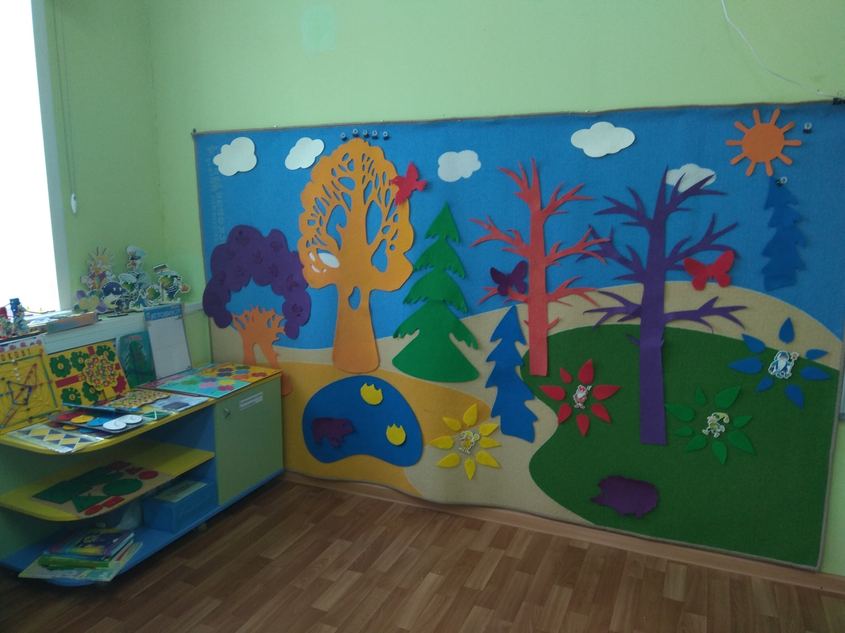

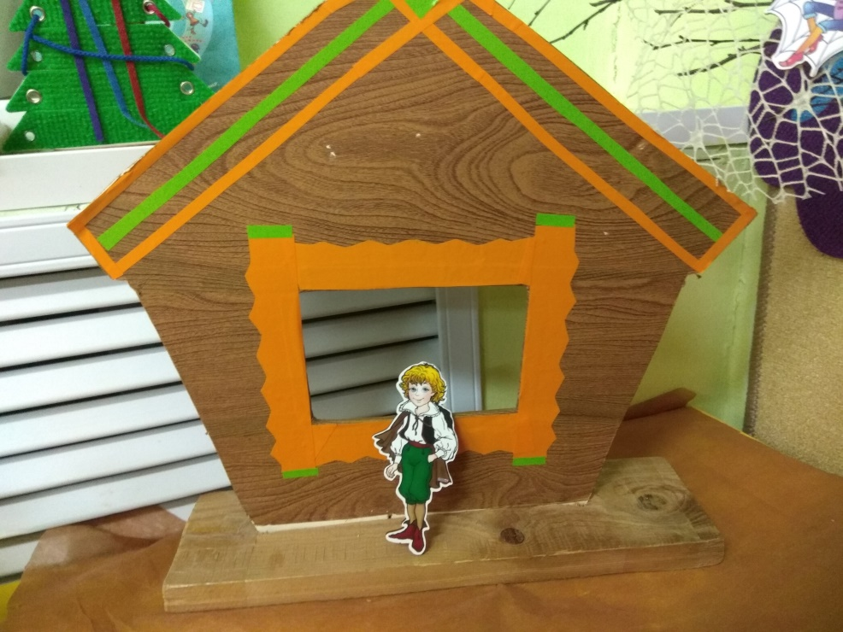
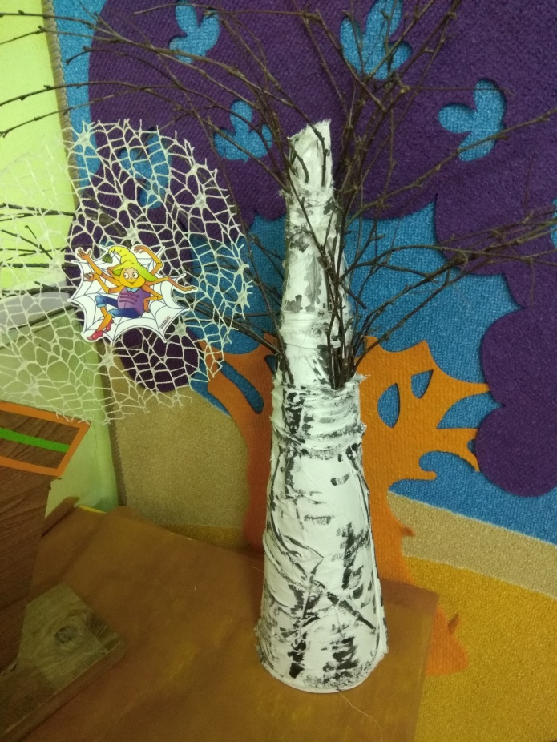
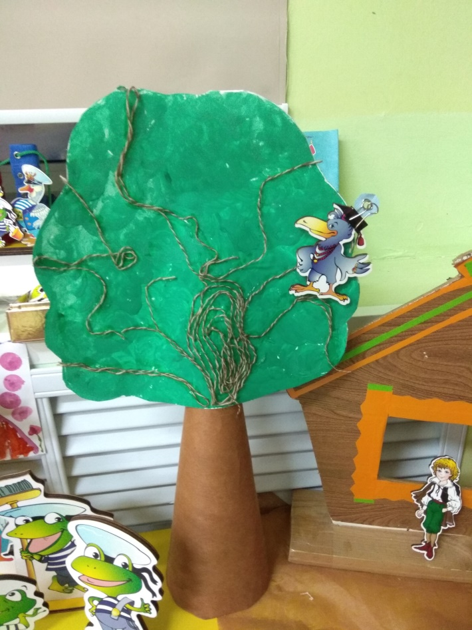
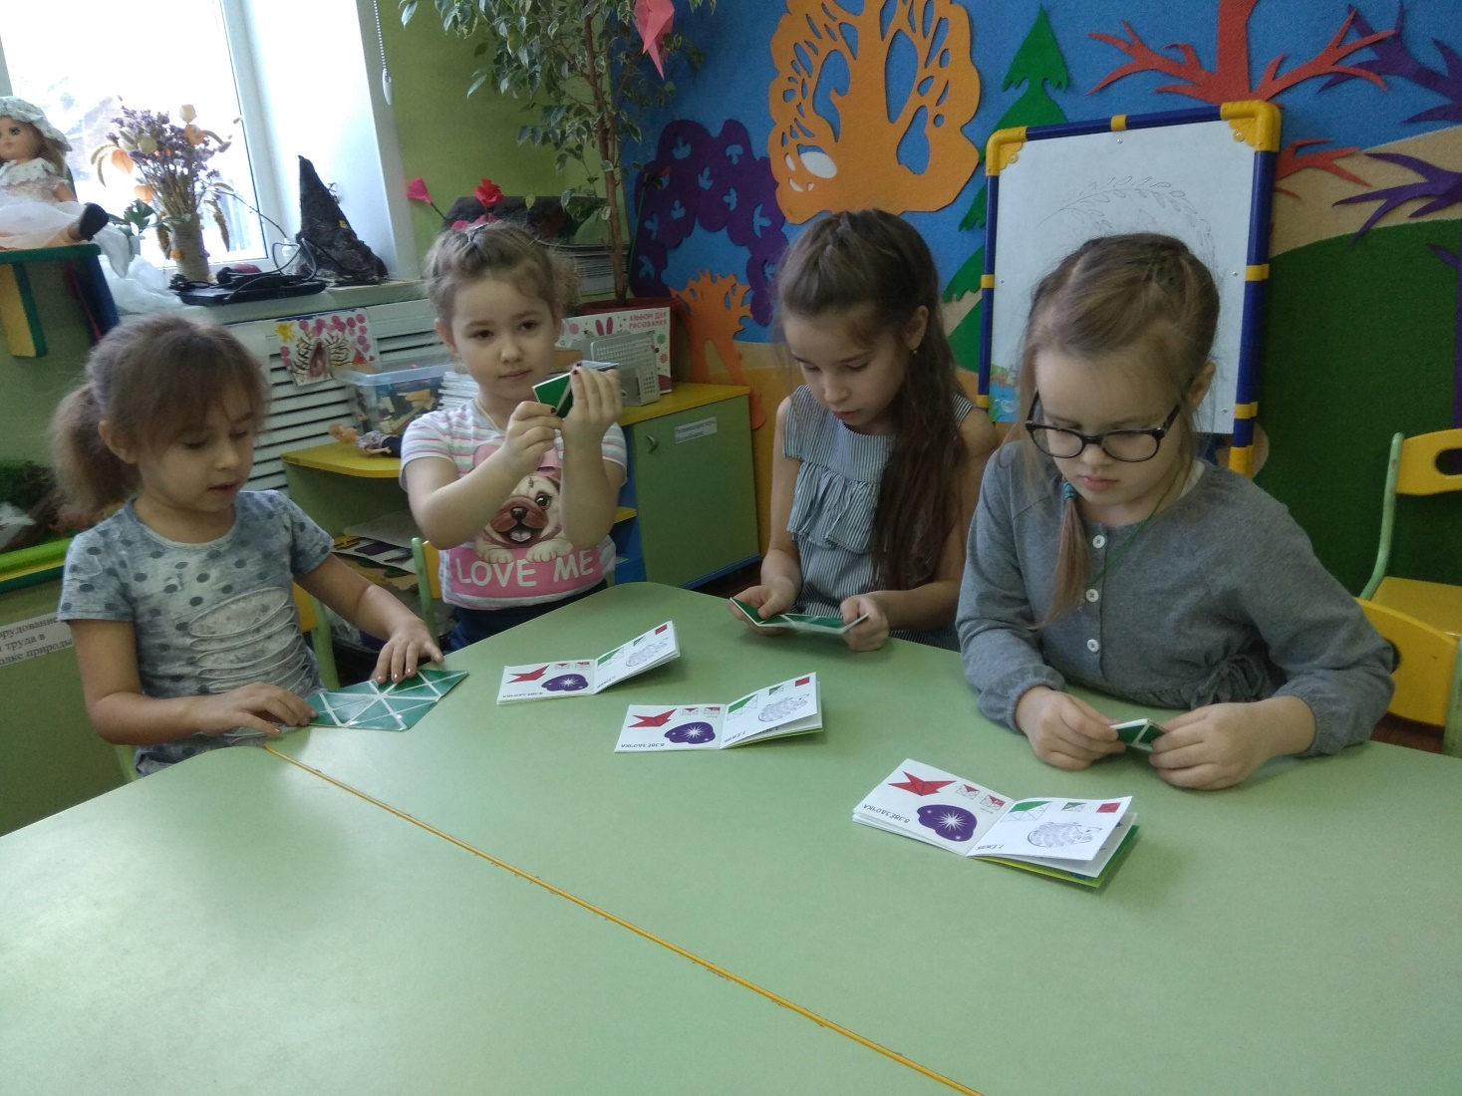

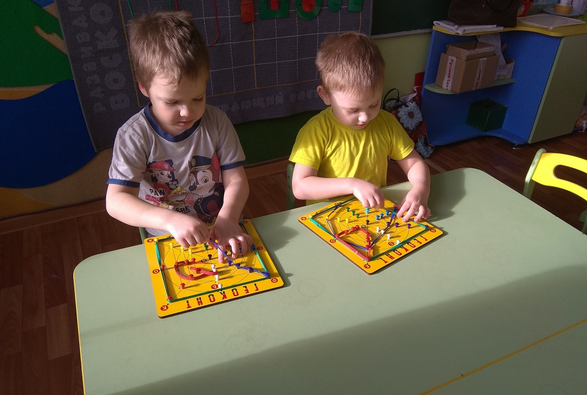
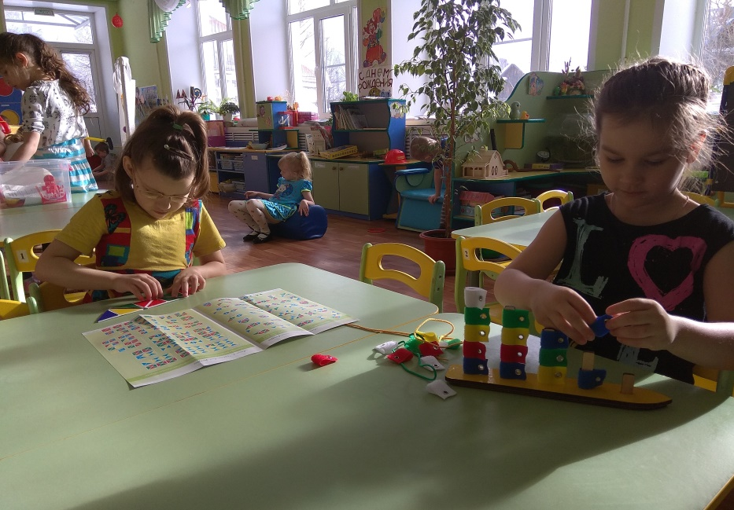

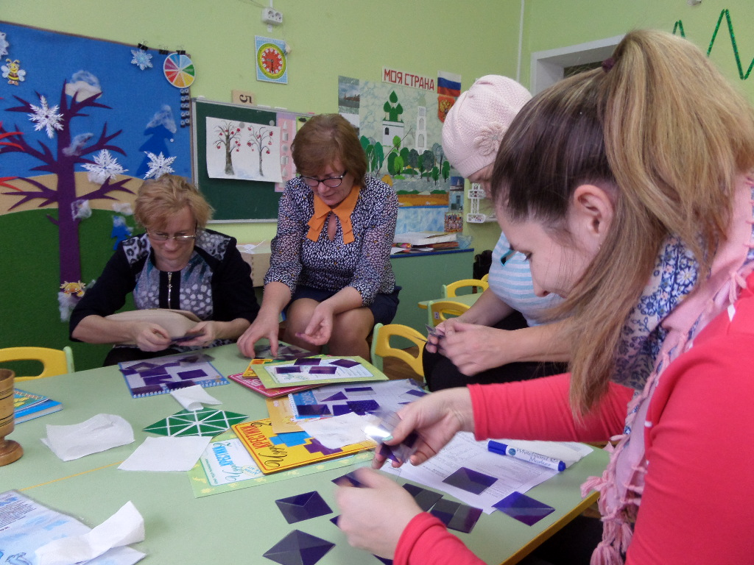
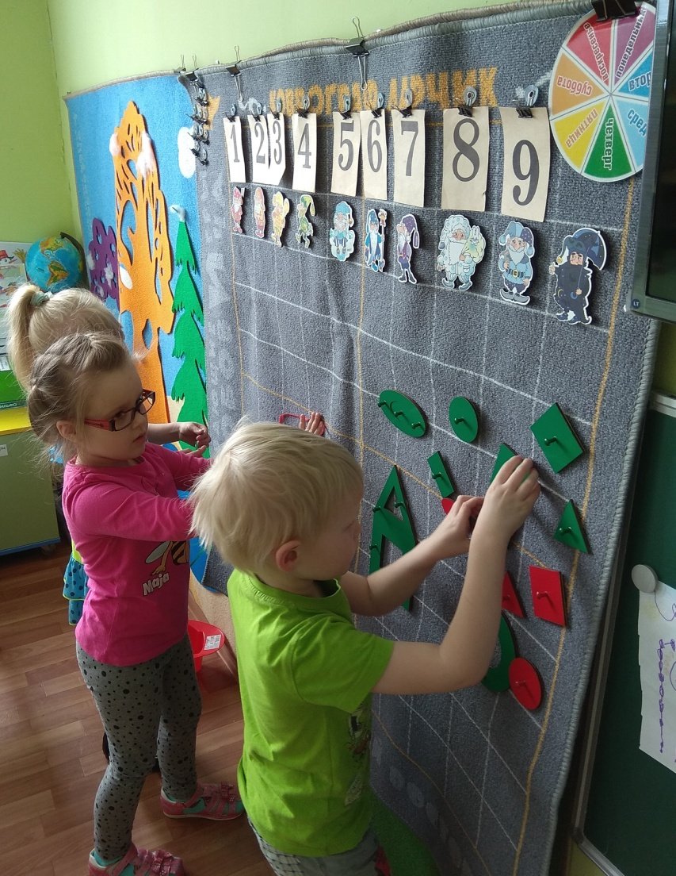

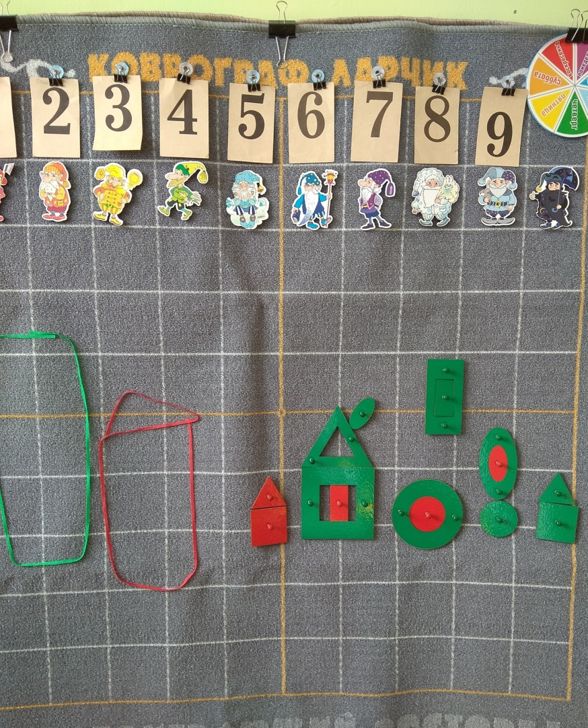

Приложение 3
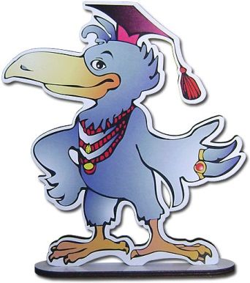  Сказка  об удивительных приключениях — превращениях  Квадрата  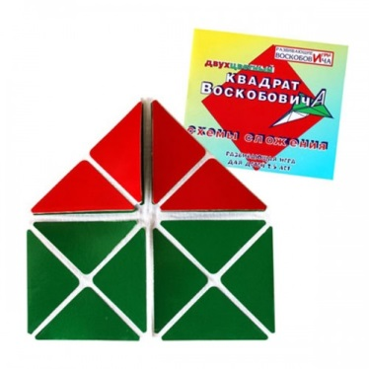 | «Квадрат Воскобовича»  состоит из 32 разноцветных треугольников, наклеенных на гибкую тканевую основу и расположенных на определенном расстоянии друг от друга.  Основные цвета игры красный, желтый, синий и зеленый. Для детей в возрастной категории от 2 до 5 лет предлагается для игр двухцветный квадрат, а для старших детей разработан четырехцветный квадрат.  Развивающая игра Воскобовича сопровождается увлекательной сказкой «Тайна ворона Метра» и обучающими пособиями.  Решать поставленные задачи ребенку помогут мама Трапеция, дедушка Четырехугольник, малыш Квадрат, папа Прямоугольник и прочие сказочные герои. | В самом обыкновенном городе, в самом обыкновенном доме жила совсем обычная семья:  мама Трапеция, папа Прямоугольник и их сынишка — Квадрат.  Братишек и сестричек у Квадрата не было, но зато был дедушка Четырехугольник, который жил в другом городе.  Дедушка жил далеко, потому что добираться к нему надо было по суше, по воде и даже по воздуху. Так говорил папа.  Дедушка Четырехугольник часто писал письма. Однажды за завтраком папа сказал, что вчера он снова получил от дедушки письмо.  Дедушка передает всем привет, желает доброго здоровья и спрашивает, кем его любимый внук Квадрат мечтает стать.
Превращение первое: ДОМИК  После завтрака мама с папой ушли на работу, а Квадрат остался дома один. «Интересно, а кем я могу стать?» — вспомнил Квадрат дедушкин вопрос и подошел к зеркалу. На него смотрел обыкновенный Квадрат, у которого все стороны были равны и все углы тоже были равны. «Всюду одинаковый и ничем не примечательный, — подумал про себя Квадрат. — То ли дело домик во дворе. Такой стройный! Такой нарядный! Вот если б я мог стать домиком». Квадрат подумал об этом робко и вдруг почувствовал, что уголки его пришли в движение и он как-то необычно сложился. Квадрат снова посмотрел на себя в зеркало и увидел ДОМИК. Конечно, он этому немного удивился, но невеселые мысли отвлекли его, и он снова превратился в Квадрат.  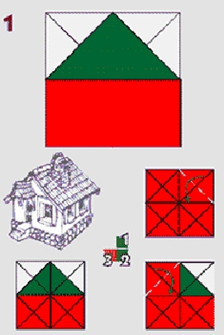  Превращение четвертое: КОНВЕРТ  Квадрат радостный ходил по комнате. «Дедушка, как и папа, каждый день заглядывает в почтовый ящик. И очень скоро наступит день, когда он получит письмо и узнает о моем замечательном открытии».  Квадрат представил раскрытый конверт в дедушкиных руках и сразу почувствовал в себе уже знакомые изменения. Теперь ему не нужно было подходить к зеркалу: он был уверен, что превратился в КОНВЕРТ.  «А почему бы мне самому не написать дедушке письмо? Прямо сейчас?» Он взял чистый лист бумаги и написал:  «ДАРАГОЙ ДЕДУШКА ЧИТЫРЕУГОЛЬНИК. СЕВОНЯ Я ЗДЕЛАЛ АТКРЫТИЕ. ЕСЛИ Я ОЧЕНЬ ЗАХАЧУ ТО МАГУ СТАТЬ КЕМ ЗАХАЧУ И ЧЕМ ЗАХАЧУ. ТВОЙ ВНУК КВАДРАТ».  Теперь Квадрат задумался над тем, как отправить письмо.  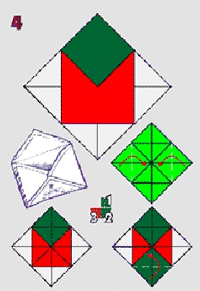 | Превращение второе: КОНФЕТА  «Папа, конечно же, будет отвечать на дедушкино письмо и наверняка попросит меня что-нибудь приписать в конце,— подумал Квадрат. — Так уже однажды было: на новогодней открытке большими печатными буквами я сам написал поздравление дедушке».  И тут Квадрат вспомнил новогодний праздник, пушистую, нарядную елку и почему-то большую конфету. Она висела на ниточке среди красивых стеклянных игрушек и была ничуть не хуже их. «Вот бы мне стать конфетой», — подумал Квадрат и снова почувствовал, что уголки его ожили. Из зеркала на Квадрат смотрела КОНФЕТА.  На этот раз Квадрат не только удивился, но и задумался.  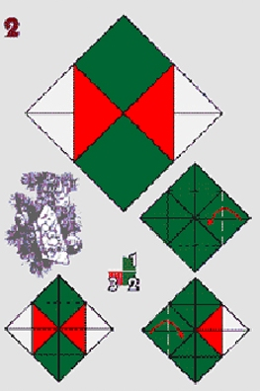  Превращение пятое: СЕМАФОР  Во дворе мальчишки играли в паровозики. Одним из «паровозиков» был его сосед. Квадрат схватил письмо и побежал во двор.  — Слышь, Паровозик, надо письмо дедушке отвезти.  — Не могу, — ответил Паровозик, — паровозиков много, а семафором никто не хочет быть. Вот и сталкиваемся все время.  — Давай, я буду Семафором, — сказал Квадрат.  — Ну, тогда другое дело.  Паровозик схватил письмо и помчался в конец двора. СЕМАФОР еле поспевал за ним. Вдруг Паровозик резко затормозил.  — Все, — сказал он, — дальше не могу, дальше ремень.  — Какой ремень? — не понял Квадрат.  — Мама так говорит, — пояснил Паровозик, — со двора убежишь — ремня получишь. — Он вернул Квадрату письмо, выпустил пар и — «чух-чух-чух» — побежал обратно.  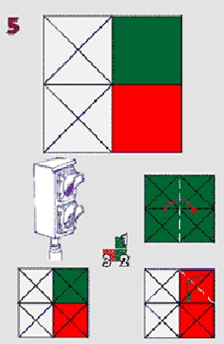 | Превращение третье: ЛЕТУЧАЯ МЫШЬ  «Что же это получается? — размышлял Квадрат. — Захотелось мне стать домиком, и я стал домиком. Захотелось стать конфетой, и я превратился в конфету. А если я захочу стать, — Квадрат стал напряженно думать, в кого бы ему превратиться,— ну, например, летучей мышью».  — Да, — сказал он себе более решительно, — хочу превратиться в летучую мышь.  Мгновение спустя Квадрат увидел в зеркале ЛЕТУЧУЮ МЫШЬ.  Это было настоящее открытие. Оказывается, стоит Квадрату очень захотеть, и он может превратиться во что угодно и в кого угодно. Теперь ему было о чем написать дедушке в письме.  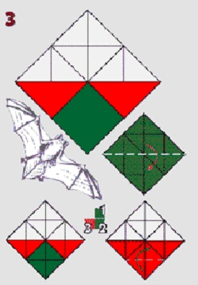  Превращение шестое: МЫШКА  Вообще-то Квадрату мама тоже не разрешала никуда со двора уходить. За двором начинался колючий кустарник, а еще дальше рос густой лес.  Но сегодня был не совсем обычный день, точнее, совсем необычный, и Квадрату хотелось поскорее доставить дедушке письмо. «Превращусь-ка я в мышку», — решил Квадрат, и вскоре МЫШКА схватила зубами письмо и побежала.  Она действительно ловко пробиралась сквозь кустарник, и все было бы наверняка замечательно, если б у мышки вдруг не зачесались зубки. Она даже остановилась, чтобы немножечко почесать их о письмо, но Квадрат вовремя спохватился.  — Ну, нет,— сказал он, — я писал, старался, а она — грызть.  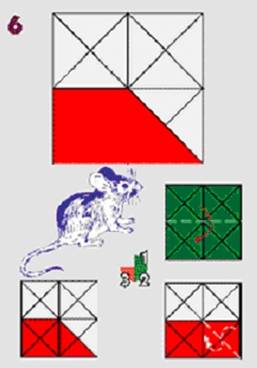
Превращение седьмое: ЕЖИК  Квадрат вновь стал самим собой. Он сидел среди колючего кустарника и, честно говоря, не знал, как оттуда выбраться. Особенно опасной Квадрату казалась веточка, что раскачивалась прямо над ним. Так и хотелось от ее колючек защититься своими колючками. Но где их взять? «А вот где», — догадался Квадрат и превратился... в ЕЖИКА. Теперь можно было без опаски наколоть на спину письмо (ежик справился с этим быстро) и бежать дальше. Среди кустарника пролегала тропинка, и Квадрат надеялся, что Ежик побежит по ней. Но Ежик повел себя странно. Он бегал от одних зарослей к другим, совершенно не замечая тропинки, и в конце концов, найдя самые темные и колючие кусты, свернулся клубком и уснул. Причем уснул так быстро, что Квадрат ничего не успел сделать.  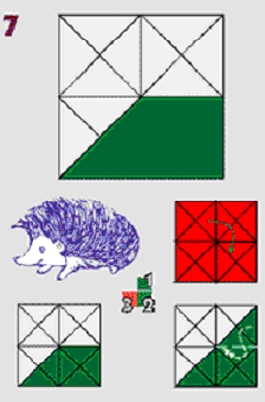  Превращение десятое: ЛОДОЧКА  Сделай Башмачок еще несколько шагов, и он очутился бы в воде. Квадрат увидел, что находится на берегу реки. Теперь ему предстояло путешествие по воде, и он решил превратиться в лодочку.  На берегу сидели лягушки и протяжно квакали. Квадрату показалось, что они подсмеиваются над ним. Но он решил не обращать на них никакого внимания. Квадрат превратился в ЛОДОЧКУ, дедушкино письмо лежало на донышке, и можно было отчаливать.  Но едва только Лодочка отплыла от берега, как лягушки стали прыгать в нее. Лодочка сразу же потеряла всякое управление: она кружилась на месте и раскачивалась из стороны в сторону.  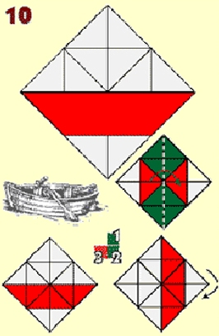 | Превращение восьмое: ЗВЕЗДОЧКА  Может быть, оттого, что звезды такие же колючие, как ежики, а может быть, всем ежикам снятся такие сны, короче, Квадрату приснился необычный сон. Ему приснился... звездный дождь. Было совершенно непонятно, откуда и куда летели эти звезды, но все они пролетали сквозь него. Это было так здорово, что Квадрату тоже захотелось стать звездочкой. И если б его дедушка жил не в другом городе, а на другой планете, он был бы звездным почтальоном и сам доставлял бы дедушке письма со своими открытиями.  Проснулся Квадрат, когда что-то кольнуло его в бок. Но он этому не удивился. Он догадался, что во сне превратился в ЗВЕЗДОЧКУ.  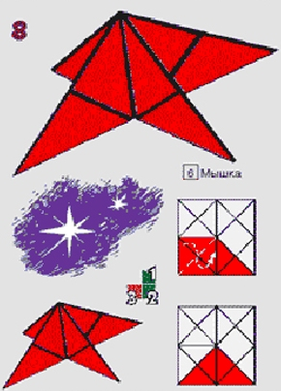  Превращение одиннадцатое: РЫБКА  «Сейчас вы у меня накупаетесь на всю свою оставшуюся жизнь», — мысленно погрозил лягушкам Квадрат и превратился в… Рыбку.  Лодочки не стало, и все, что было в ней, оказалось в воде. Такое купание для дедушкиного письма могло оказаться последним. И Квадрат решил во что бы то ни стало спасти его.  Рыбка очень старалась: то плавником она его подденет, то носом протащит, то хвостом подтолкнет. В конце концов старания Рыбки увенчались успехом: письмо было спасено.  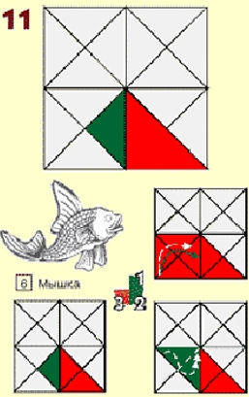 | Превращение девятое: БАШМАЧОК  Квадрат сидел в зарослях кустарника и думал о том, что Мышка и Ежик оказались не очень хорошими почтальонами. «Башмачок был бы лучше, — почему-то решил он. — Во всяком случае, он шагал бы по тропинке, а не бегал от одних зарослей к другим».  Так оно и случилось: по хорошо протоптанной тропинке бодро и весело шагал БАШМАЧОК с письмом.  «Топ-топ-топ-топ». Поначалу квадрат просто радовался этому звуку.  «Топ-топ-топ-топ». Он был уверен, что Башмачок свернет на тропинку, которая ведет прямо к дедушкиному дому.  «Топ-топ-топ-топ». Теперь Квадрату захотелось, чтобы Башмачок шагал все быстрее и быстрее. Ему ведь очень нужно было поскорее вручить дедушке письмо.  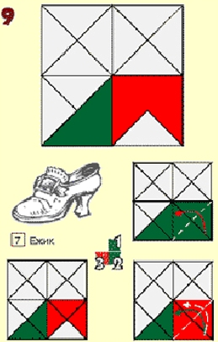  Превращение двенадцатое: САМОЛЕТИК  Пока письмо подсыхало на солнышке, Квадрат внимательно изучал небо. Ярко светило солнышко, и туч совсем не было: погода самая что ни на есть летная.  «Значит, полетим», — решил Квадрат. Он взял уже подсохшее письмо, прижал его к себе и превратился в САМОЛЕТИК. Но Самолетик стоял на земле и, кажется, совсем не собирался взлетать. «А если пожужжать? — подумал Квадрат. — Самолетики ведь всегда жужжат». И только он произнес: «Жжжжж», — Самолетик разбежался и взлетел.  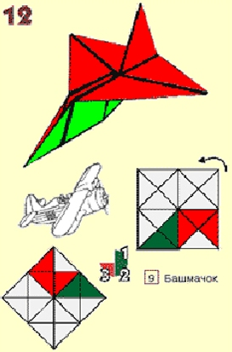
Превращение тринадцатое: ПТИЧКА  Квадрат наслаждался полетом. А потом вдруг почувствовал, что устал жужжать. Он попробовал один раз не жужжать, но Самолетик сразу же полетел вниз и даже кувыркнулся.  Квадрат стал посматривать на птичек, что пролетали мимо. «Между прочим, летают без всякого жужжания, — подумал он, — а не стать ли мне какой-нибудь птичкой?»  Превращение Квадрата в ПТИЧКУ произошло прямо в воздухе. Птичка подхватила клювом письмо и полетела в сторону больших домов.  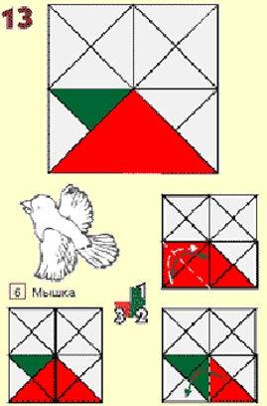  Превращение шестнадцатое: КРАН  Котенок угодил в песочницу одного из дворов, и теперь он сидел по уши в песке, что неудивительно, если лететь с такой высоты.  Но он был цел и невредим. Котенок быстро выбрался из песка, встряхнулся, схватил зубами письмо и отправился на поиски дедушки. Дедушки нигде не было видно. «Вот если б посмотреть на город сверху», — подумал Квадрат и превратился в ОГРОМНЫЙ КРАН.  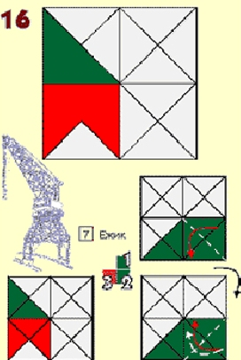 | Превращение четырнадцатое: МАЛЕНЬКИЙ ДОМИК  Город, к которому подлетала Птичка, и был тем самым городом, в котором жил дедушка. Квадрат был в этом уверен, и это придавало ему сил. Но он так устал, что мысли о еде и отдыхе стали приходить сами собой.  Квадрат знал, что птицы живут либо в гнездах, либо в маленьких домиках. Квадрату хотелось бы жить в маленьком домике. И еще ему хотелось, чтобы его маленький домик был похож на тот, что стоит у них во дворе и виден из окошка.  В его маленьком домике стояла бы маленькая кроватка, маленький столик, маленький…  Квадрат увлекся. И неожиданно для самого себя на огромной высоте превратился в МАЛЕНЬКИЙ ДОМИК и камнем полетел вниз.  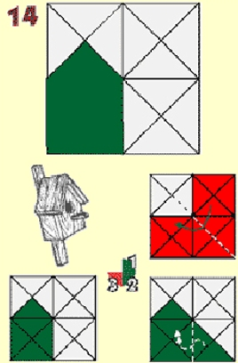  ЗАКЛЮЧЕНИЕ  Кран возвышался над домами, и теперь Квадрат мог внимательно осмотреть каждый двор. Но дедушки все равно нигде не было видно. И вдруг… Вы не поверите, что увидел Квадрат.  Квадрат увидел свой двор. Увидел свою маму. Она стояла возле того самого кустарника, куда он юркнул Мышкой, и о чем-то разговаривала с его приятелем.  Квадрат все понял, и слезы хлынули из его глаз. Он снова стал самим собой и медленно побрел к дому. Когда Квадрат появился в своем дворе, мама увидела его первой и побежала к нему.  Она понимала, что с ее сыном что-то происходит, и поэтому не стала ругать его. Просто накормила и уложила спать. А вечером, когда пришел папа, Квадрат сам рассказал и о своем Открытии, и о Письме к дедушке, и обо всех-всех-всех своих приключениях-превращениях.  Он даже побегал по комнате Мышкой, чем напугал маму, и полетал Самолетиком, чем вызвал восторг у папы. И пока папа с мамой слушали о путешествии их сына, они думали об одном и том же: их Квадрат — необыкновенный.  Да, Квадрат действительно был необыкновенным. | Превращение пятнадцатое: КОТЕНОК  Маленький домик на огромной скорости приближался к земле. Квадрат очень испугался и не знал, что делать.  Еще несколько мгновений и… даже страшно подумать, что бы могло произойти.  И тут Квадрат вспомнил мамины рассказы про кошек. Кошки при падении всегда приземляются на лапы.  «Хочу стать КОТЕНКОМ», — в самый последний момент успел подумать Квадрат и приземлился в рыхлый песок на все четыре лапы.  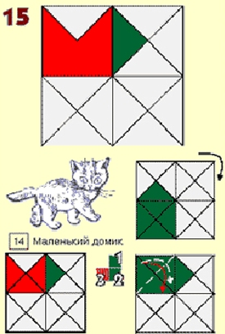  Вот в такой незатейливой игровой форме, путешествуя по сказочным мирам развивающих игр Воскобовича, ребенок осваивает счет, чтение и даже основы геометрических понятий.  Создать такое пространство в детской комнате очень легко. Можно купить все необходимое в магазинах. Можно сшить, вырезать декорации.  Но главное, это не учить ребенка по играм, а играя в сказку узнавать с ним что-то новое и необычное.  Вы и сами не заметите, как развивающие игры Воскобовича раскрасят жизнь яркими красками веселого познания!  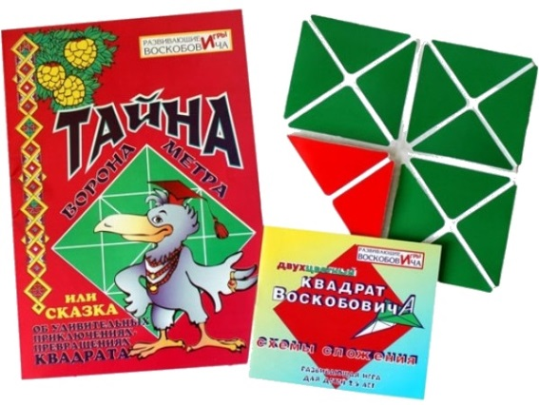  «Квадрат Воскобовича»  можно взять с собой в дорогу.  Он легко поместится в карман и развлечет  Вас и Вашего ребенка во время путешествия!

Пространственные карточки
Сказка о том, как ЛЕВ, ПАВЛИН, ЛАНЬ и ПОНИ делили свое пространство.
Жили-были малыши - ЛЕВ, ПАВЛИН, ЛАНЬ и ПОНИ. Пока они были маленькими, они были очень дружны. Прошло время, малыши подросли, лев стал из себя много мнить, показывать свой характер. То рыкнет на друзей, то лапой двинет. И звери начали от него сторониться. (Разводим карточки разные стороны, отделяя карточку ЛЕВ от остальных).
Прошло время, звери услышали страшный рык. «Что-то случилось со львом» - подумали звери. Самым смелым оказался Павлин, он подлетел ко Льву и спрашивает: «Левушка! Что случилось?» (Перемещаем карточку с Павлином ближе). Долго молчал Лев, потом заговорил. - Дети! Как вы думаете, что он мог ответить? (Дети: заболел, хочет есть и пр.). Лев отвечает: «Все есть у меня земля, еда, но я хочу пить, все источники пересохли, меня мучает жажда.» Павлин отвечает Льву: «У нас нет таких проблем, потому что с нами Чудо-лань, у нее есть чудо-копытце, стоит ей ударить им, тут же появляется источник, но он слабенький всегда. Но у нас есть Пони, он камни разгребет, землю раздвинет и мы пьем сколько хотим.
- Дети! Как вы думаете, как повел себя в этой ситуации Лев?
У Льва возникает элемент раскаяния. Я всю ночь не спал и думал, что делать и решил еще раз убедиться в том, что копытце Лани обладает такой волшебной способностью. Я хочу, чтобы колодец был в этом месте. (Ставим точку на пересечении двух красных линий). Лань подошла к этому месту, ударила копытцем и вода потекла. Лев подошел к источнику, напился, вода ему очень понравилась. «Слаще воды нет!»- сказал Лев. Да давайте жить дружно, но у каждого должна быть своя территория, поэтому разделю пространство около источника на четыре части. В этом (показываем на ЛВ область буду жить Я) будет называться левая верхняя часть, Павлин будет моей правой рукой, поэтому его пространство будет находиться здесь (показываем на ПВ область) и будет называться правая верхняя часть, Пони — волшебник, поэтому он будет обитать здесь (показываем на ПН область), она будет называться правая нижняя часть, ну а Лань-труженица - будет жить здесь в левой нижней части), и она будет называться - левая нижняя часть. Так у каждого появилась своя территория.
- Как называется территория ЛЬВА? (Левая верхняя часть)
- Как называется территория ПАВЛИНА?
- Как называется территория ЛАНИ?
- Как называется территория ПОНИ?

